项目名称  Project Name |  | 密级  Confidentiality Level
美购网 |  | 仅供收件方查阅
项目编号  Project ID | 版本  Version | 文档编号  Document Code
GDOU201801 | V1.0 | Project ID_SPP_002

美购网软件
系统设计说明书

Prepared by  拟制 | 张昀 | Date  日期 | 2018-11-30
Reviewed by  评审人 | 刘登 | Date  日期 | 2018-12-06
Approved by  批准 |  | Date  日期 | 2018-12-06


武汉市软酷网络科技有限公司
版权所有 不得复制
Copyright © Ruankosoft Technologies(WuHan) Co., Ltd.
All Rights Reserved

Revision Record
修订记录

Date  日期 | Revision Version  修订版本 | CR ID /Defect ID  CR/ Defect号 | Sec No.  修改章节 | Change Description  修改描述 | Author  作者
2018-12-03 | V1.0 |  | 初步完成系统设计说明书 | 初步完成所有系统设计说明书 | 张昀、黄楚文、方勇、熊灿威
2018-12-06 | V1.0 |  | 基本完成系统设计说明书 | 基本完成所有系统设计说明书 | 张昀、黄楚文、方勇、熊灿威

目 录
1 Introduction 简介 10
1.1 Purpose 目的 10
1.2 Scope 范围 10
1.2.1 Name 软件名称 10
1.2.2 Functions 软件功能 10
1.2.3 Applications软件应用 10
1.3 Reference 参考资料 11
2 High Level Design 概要设计 12
2.1 Level 0 Design Description 第0层设计描述 12
2.1.1 软件系统上下文定义 12
2.1.2 Design Considerations设计思路 12
2.2 Level 1 Design Description 第1层设计描述 16
2.2.1 System Architecture系统结构 16
2.2.1.1 Description of the Architecture系统结构描述 16
2.2.1.2 Representation of the Business Flow业务流程说明 19
2.2.1.2.1.1会员注册登录功能 19
2.2.1.2.1.2会员团购券管理功能 21
2.2.1.2.1.3会员查看订单功能 22
2.2.1.2.1.4会员查看账户余额功能 23
2.2.1.2.1.5会员查看我的返利功能 24
2.2.1.2.1.6会员账户设置功能 25
2.2.1.2.1.7商家登录注册功能 26
2.2.1.2.1.8商家账号管理（设置）功能 27
2.2.1.2.1.9商家团购券管理功能 28
2.2.1.2.1.10游客管理功能 29
2.2.1.2.2.1商品列表功能 30
2.2.1.2.2.2团购券管理功能 31
2.2.1.2.2.3供应商管理功能 32
2.2.1.2.2.4邀请返利管理功能 33
2.2.1.2.2.5邮件群发管理功能 34
2.2.1.2.2.6团购城市管理功能 35
2.2.1.2.3.1商品分类管理功能 36
2.2.1.2.3.2商品图库管理功能 37
2.2.1.2.3.3商品分类管理功能 38
2.2.1.2.3.4文章分类管理功能 39
2.2.1.2.3.5订单管理功能 40
2.2.1.2.3.6收款单管理功能 41
2.2.1.2.3.7退款单管理功能 42
2.2.1.2.3.8发货单管理功能 43
2.2.1.2.3.9退货单管理功能 44
2.2.1.2.3.10会员分组管理功能 45
2.2.1.2.3.11会员管理功能 46
2.2.1.2.3.12支付方式管理功能 47
2.2.1.2.3.13货币管理功能 48
2.2.1.2.3.14管理员管理功能 49
2.2.1.2.3.5权限组别管理功能 50
2.2.1.2.3.16地区设置管理功能 51
2.2.2 Decomposition Description分解描述 51
2.2.2.1 用户、商家、游客管理模块 51
2.2.2.1.1 功能一名 52
2.2.2.1.2 功能二名 53
2.2.2.2 团购券管理模块 54
2.2.2.2.1 功能一名 54
2.2.2.2.2 功能二名 54
2.2.2.3 后台管理模块 55
2.2.2.3.1 功能一名 55
2.2.2.3.2 功能二名 56
2.2.3 Interface Description接口描述 56
2.2.3.1 用户登录 56
2.2.3.2 用户注册 57
2.2.3.3 查询用户的商品 58
2.2.3.4 查询订单 60
2.2.3.5 查看余额 61
2.2.3.6 查询返利 62
2.2.3.7 修改信息 63
2.2.3.8 余额充值 64
2.2.3.9 查询商品 65
2.2.3.10 增加商品 66
2.2.3.11 删除商品 67
2.2.3.12 修改商品 68
2.2.3.13 获取商品类型 69
2.2.3.14 获取商品信息 70
2.2.3.15 增加商品到仓库 72
2.2.3.16 批量删除仓库中的商品 73
2.2.3.17 更新商品 74
2.2.3.18 高级搜索 75
3 Data Structure 数据结构/Database Design 数据库设计 77
3.1 概念模型 77
3.2 数据库表设计 77
4 UI Design 界面设计 82
4.1 登录界面 82
4.2 用户注册界面 83
4.3 商家注册界面 84
4.4 商家登录页面 85
4.5 商家管理系统页面 86
4.6 系统后台登录页面 87
4.7 后台管理界面 87
4.8 载入界面 88
4.9 主页面 89
4.10 购物车界面 89
4.11 订单页面 90
5 Detailed Design 详细设计 91
5.1 Admin.java 91
5.1.1 简介 91
5.1.2 类图 91
5.1.3 属性 92
5.1.4 方法 92
5.2 BackCommodity.java 93
5.2.1 简介 93
5.2.2 类图 93
5.2.3 属性 93
5.2.4 方法 93
5.3 CommodityPicture.java 94
5.3.1 简介 94
5.3.2 类图 94
5.3.3 属性 94
5.3.4 方法 94
5.4 CommodityType.java 95
5.4.1 简介 95
5.4.2 类图 95
5.4.3 属性 95
5.4.4 方法 95
5.5 Order.java 96
5.5.1 简介 96
5.5.2 类图 96
5.5.3 属性 96
5.5.4 方法 96
5.6 Role.java 97
5.6.1 简介 97
5.6.2 类图 97
5.6.3 属性 97
5.6.4 方法 97
5.7 Seller.java 98
5.7.1 简介 98
5.7.2 类图 98
5.7.3 属性 98
5.7.4 方法 98
5.8 User.java 99
5.8.1 简介 99
5.8.2 类图 99
5.8.3 属性 99
5.8.4 方法 99
5.9 VolumeManage.java 100
5.9.1 简介 100
5.9.2 类图 100
5.9.3 属性 100
5.9.4 方法 100
5.10 AdminController.java 101
5.10.1 简介 101
5.10.2 类图 101
5.10.3 属性 101
5.10.4 方法 101
5.11 CommodityController.java 102
5.11.1 简介 102
5.11.2 类图 102
5.11.3 属性 102
5.11.4 方法 102
5.12 OrderController.java 103
5.12.1 简介 103
5.12.2 类图 103
5.12.3 属性 103
5.12.4 方法 103
5.13 SellerController.java 104
5.13.1 简介 104
5.13.2 类图 104
5.13.3 属性 104
5.13.4 方法 104
5.14 SendSms.java 105
5.14.1 简介 105
5.14.2 类图 105
5.14.3 属性 105
5.14.4 方法 105
5.15 UserController.java 106
5.15.1 简介 106
5.15.2 类图 106
5.15.3 属性 106
5.15.4 方法 106
5.16 SQLException.java 107
5.16.1 简介 107
5.16.2 类图 107
5.16.3 属性 107
5.16.4 方法 107
5.17 AdminMapper.java 108
5.17.1 简介 108
5.17.2 类图 108
5.17.3 属性 108
5.17.4 方法 108
5.18 CommodityMapper.java 109
5.18.1 简介 109
5.18.2 类图 109
5.18.3 属性 109
5.18.4 方法 109
5.19 SellerMapper.java 110
5.19.1 简介 110
5.19.2 类图 110
5.19.3 属性 110
5.19.4 方法 110
5.20 UserMapper.java 111
5.20.1 简介 111
5.20.2 类图 111
5.20.3 属性 111
5.20.4 方法 111
5.21 AdminServiceImpl.java 112
5.21.1 简介 112
5.21.2 类图 112
5.21.3 属性 112
5.21.4 方法 112
5.22 CommodityServiceImpl.java 113
5.22.1 简介 113
5.22.2 类图 113
5.22.3 属性 113
5.22.4 方法 113
5.23 SellerServiceImpl.java 114
5.23.1 简介 114
5.23.2 类图 114
5.23.3 属性 114
5.23.4 方法 114
5.24 UserServiceImpl.java 115
5.24.1 简介 115
5.24.2 类图 115
5.24.3 属性 115
5.24.4 方法 116
5.25 IAdminService.java 116
5.25.1 简介 116
5.25.2 类图 116
5.25.3 属性 116
5.25.4 方法 117
5.26 ICommodityService.java 117
5.26.1 简介 117
5.26.2 类图 117
5.26.3 属性 117
5.26.4 方法 118
5.27 ISellerService.java 118
5.27.1 简介 118
5.27.2 类图 118
5.27.3 属性 118
5.27.4 方法 119
5.28 IUserService.java 119
5.28.1 简介 119
5.28.2 类图 119
5.28.3 属性 119
5.28.4 方法 120
5.29 GroupPurchaseApplication.java 120
5.29.1 简介 120
5.29.2 类图 120
5.29.3 属性 120
5.29.4 方法 121
6 Error Design 出错处理设计 122

Keywords 关键词：
购物；团购；优惠券；折扣；在线浏览；购物平台；在线支付；
Abstract 摘 要：
本系统为用户商家提供一个在线的购物平台，商家可在此进行开店售卖货品，用户在此浏览商品和购买商品，是一个大型的在线购物网站。
List of abbreviations 缩略语清单：
Abbreviations缩略语 | Full spelling 英文全名 | Chinese explanation 中文解释
GD | General description | 总体概述
SP | Software perspective | 软件概述
B/S | Browser/Server | 浏览器/服务器
PC | Personal computer | 台式个人电脑
DAO | Data Access Object | 数据访问对象

1 Introduction 简介

1.1 Purpose 目的
本文档的读者是项目开发人员，文档中详细讲明了设计软件系统的模块层次结构，设计数据库的结构以及设计模块的控制流程，其目的是明确软件系统"如何做"。本文档大致分为两个部分：概要设计和详细设计。
概要设计解决软件系统的模块划分和模块的层次机构以及数据库设计；详细设计解决每个模块的控制流程，内部算法和数据结构的设计。通过这两个阶段的说明，开发人员基本可以对软件的整体结构以及具体细节实现有相当程度的理解，项目开发也就游刃有余。

1.2 Scope 范围
- 对于之前完成的《软件需求规格V1.0》里面的需求进行详细的设计
- 对于界面的UI进行详细设计
- 对于数据结构及数据库进行详细设计

1.2.1 Name 软件名称
美购网团购系统

1.2.2 Functions 软件功能
必须完成的功能：用户模块、商家模块、后台管理模块

1.2.3 Applications软件应用
有着良好的企业背景，深厚的会员基础，广泛受众群体，从网站信誉度和产品品质的保证上都能够实实在在的体现给消费体，让消费体对所购产品能感受到买的放心，用得安心。同时受团购网品牌效应，年轻一代上网者都是我们的潜在用户。并且市场潜力更为巨大，帮助大多数企业实现向电子商务的转型。是胜利在线网上商城的远期目标，尽管中国目前的电子商务市场还相对较小，但是市场需求和潜力非常巨大，预期在不久的将来会有突破性的进展。

1.3 Reference 参考资料
《Project ID_System Design_V1.0》
《Software Project Planning_V1.0》
《Software Requirement Specification_V2.0》
《System Test Plan_V1.0》
《Test Plan Checklist_V1.0》
《Project Start Report_V1.0》

2 High Level Design 概要设计

2.1 Level 0 Design Description 第0层设计描述

2.1.1 软件系统上下文定义
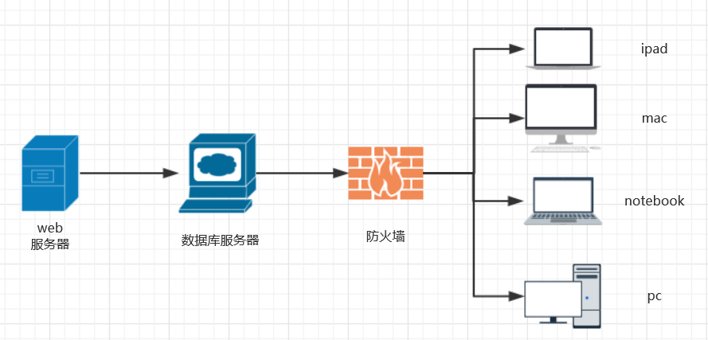
图2-1-1 系统图

2.1.2 Design Considerations设计思路
（1）程序包图
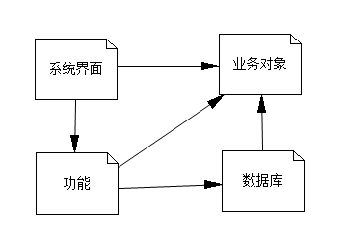
图2-1-2-1 程序包图

（2）目录结构
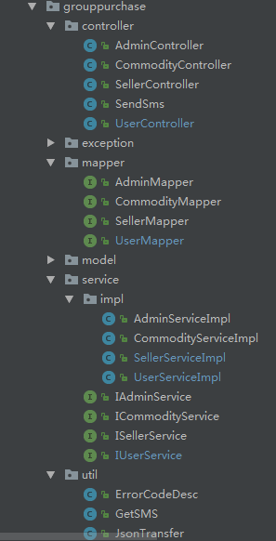

图2-1-2-2 目录结构（1）

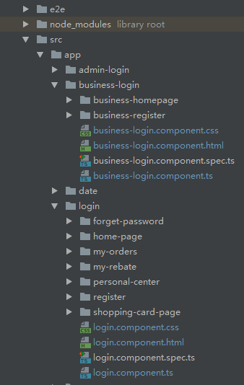

图2-1-2-2 目录结构（2）

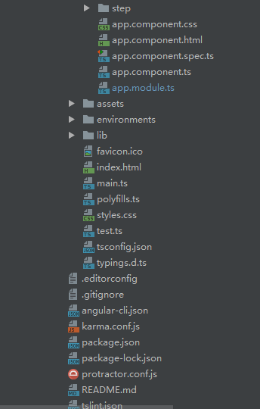
图2-1-2-2 目录结构（3）

2.2 Level 1 Design Description 第1层设计描述

2.2.1 System Architecture系统结构

2.2.1.1 Description of the Architecture系统结构描述
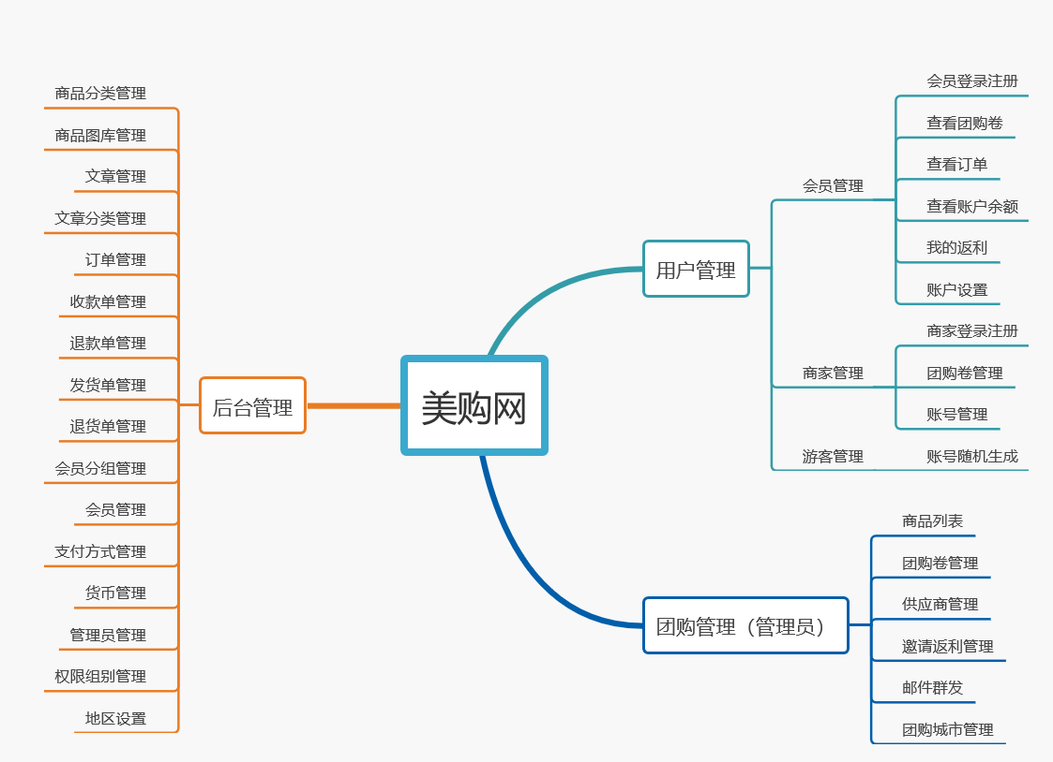

图2-2-1-1 系统结构图

下面对该图中的子系统功能模块进行概述：
用户管理模块：对用户、管理员、商家等账号进行管理，用于实现登录注册、账号信息增删查改，以及与账号信息所关联的订单显示
查看团购券：提供用户查看团购券。
查看订单：提供用户查询自己的订单信息。
账户设置：提供用户密码修改以及用户修改用户名，手机号码，邮箱等。
查看账户余额：提供用户查询账户余额。
我的返利：提供用户查询自己的返利情况。
商家登陆注册：提供商家注册登录功能。
团购券管理：提供商家管理团购券信息。
账号管理：提供商家查看全部、未付款、已付款、未评价、已评价订单信息。
账号随机生成：提供游客浏览权限。

团购管理模块：对团购券商品进行管理，实现对商品的录入，查询，修改，删除功能

后台管理模块：主要为管理员操作模块
用户进入美购网商品首页或者通过搜索获取指定的商品列表。
团购券管理：
对于商家：商家进入团购券管理页面，可通过点击进行对自己团购券进行增删改查。
对于管理员：管理员可获取所有团购券的信息，并可对其进行增删改查操作。
对于用户：用户可通过“我的订单”对自己购买的团购券进行查询。
供应商管理：
管理员可以对商家账号申请、商家资料、商家等级、商家商品进行相关增删查改操作。
邀请返利管理：
用户可通过分享，邀请等方式邀请他人购买某一商品，购买成功后返回金额给推荐用户。
邮件群发管理：
管理员可通过群发通知到商家处，商家可群发通知到用户处。
团购城市管理：
管理员可对所有团购券所在的城市进行修改。
商家可对自己团购券所在的城市进行修改。

会员登陆注册：提供用户注册功能。
用于存储所有商品的类别。
管理员：对类别库中进行增删查改。
商家：对自己团购券所属的分类进行修改。
商品图库管理：
用于存储每一个商品的图片，以base64格式进行存储。
文章管理：
管理员对每日商家提交的文章进行审核，选出部分文章进行主页展示。
文章分类管理：
对文章分类进行增删查改。
订单管理：
商家可对用户提交的订单进行，商家接单，商家发货，交易完成等等进行状态修改。
收款单管理：
在交易完成后，自动生成整理订单信息形成收款单。
退款单管理：
用户可以点击退货生成退款订单给与商家，商家同意后形成退款订单。
发货单管理：
在发货的同时自动生成发货单。
退货单管理：
在点击退货的同时自动生成退货单。
会员分组管理：
管理员对商家、用户的等级进行修改。
会员管理：
管理员可根据用户等级对其权限进行修改。
支付方式管理：
管理员可对库中支付方式进行增删查改。
货币管理：
系统根据用户充值金额修改账户余额。
管理员管理：
管理员可对自己账号信息进行增加、修改。
权限组别管理：
管理员可对权限规则进行修改。
地区设置管理：
管理员可对地区设置进行修改。

2.2.1.2 Representation of the Business Flow业务流程说明

2.2.1.2.1.1会员注册登录功能
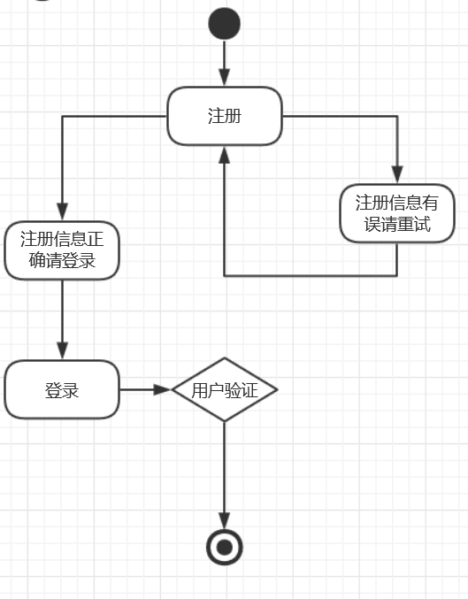
图3-2-3-1 （1）
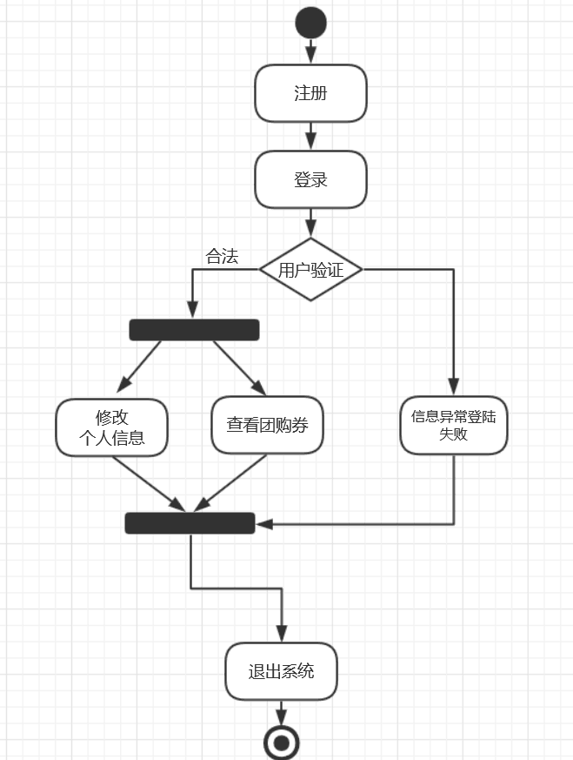

图3-2-2-1（2）

2.2.1.2.1.2会员团购券管理功能
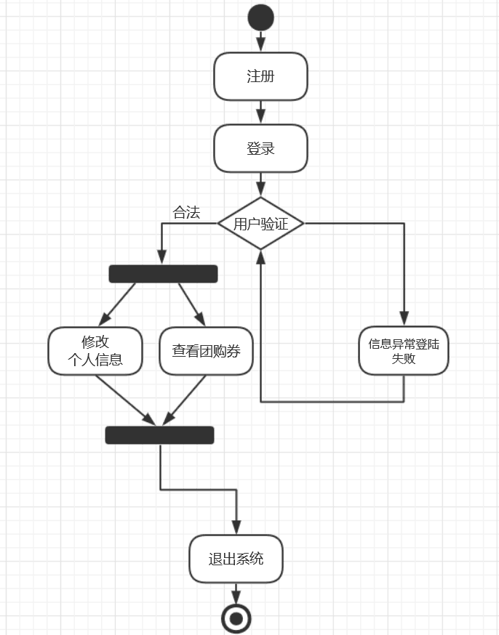
图3-2-3-2

2.2.1.2.1.3会员查看订单功能
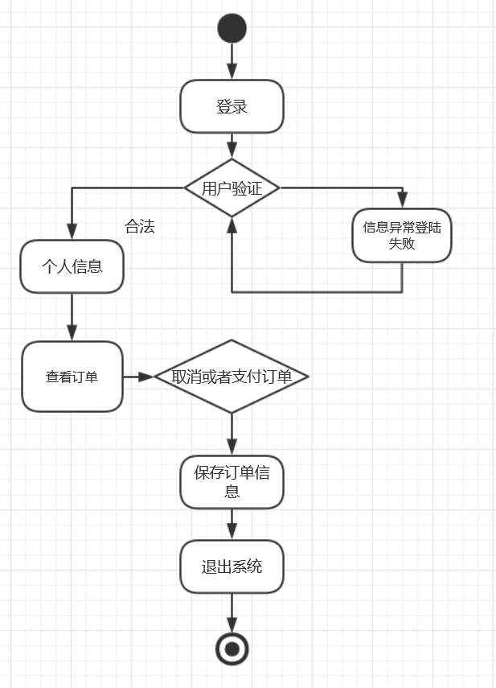
图3-2-3-3

2.2.1.2.1.4会员查看账户余额功能
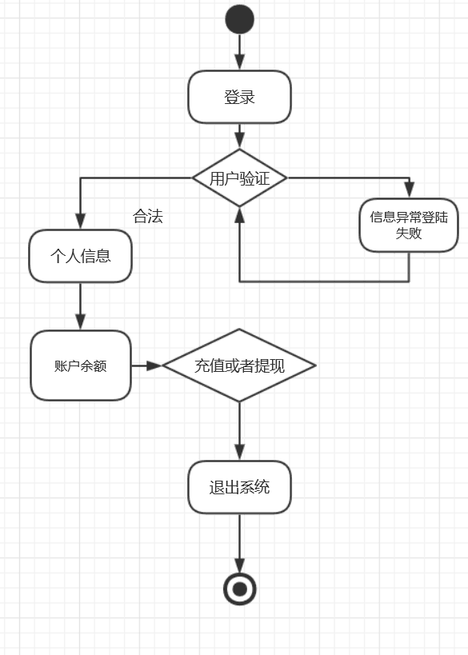
图3-2-3-4

2.2.1.2.1.5会员查看我的返利功能
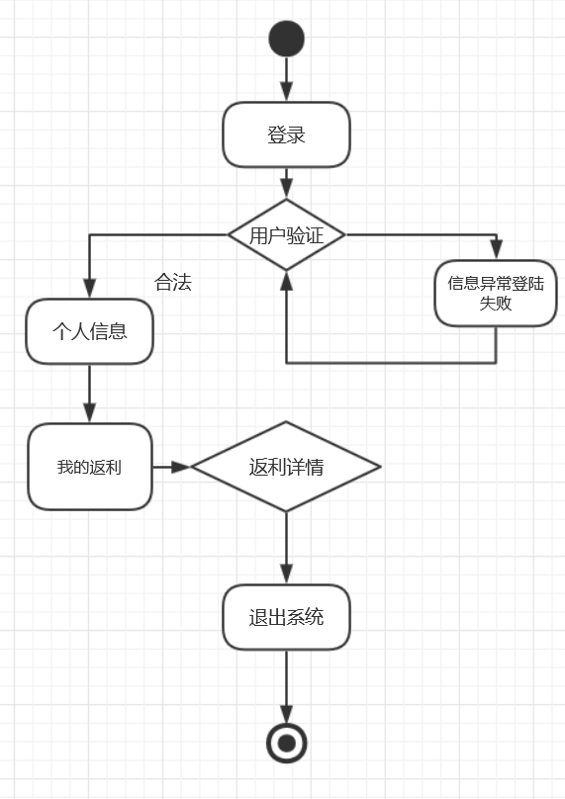
图3-2-3-5

2.2.1.2.1.6会员账户设置功能
图3-2-3-6

2.2.1.2.1.7商家登录注册功能
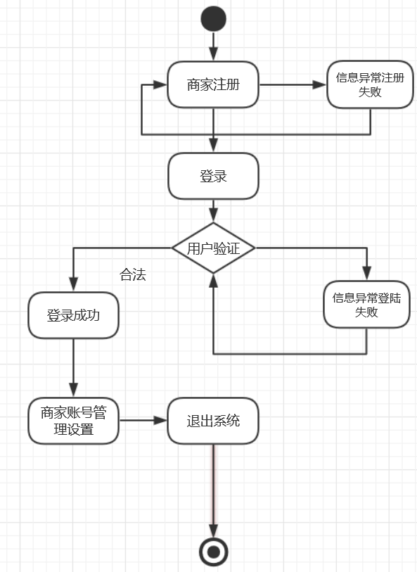
图3-2-3-7

2.2.1.2.1.8商家账号管理（设置）功能
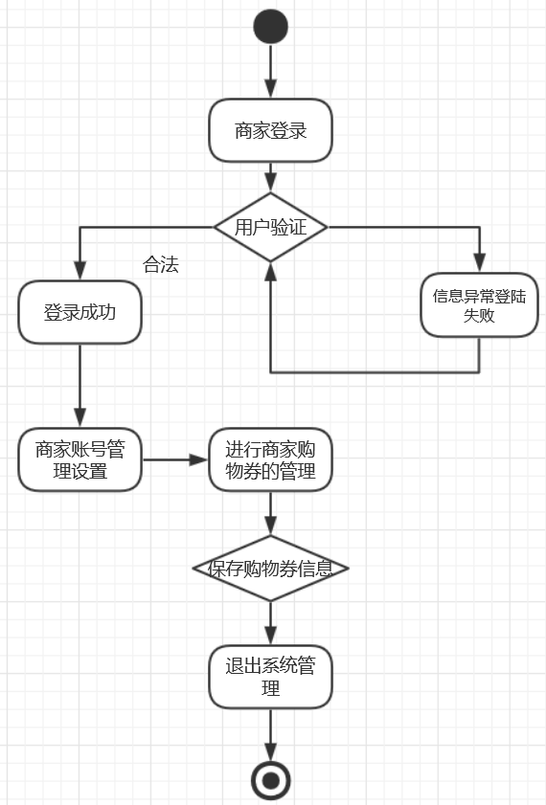
图3-2-3-8

2.2.1.2.1.9商家团购券管理功能
图3-2-3-9

2.2.1.2.1.10游客管理功能
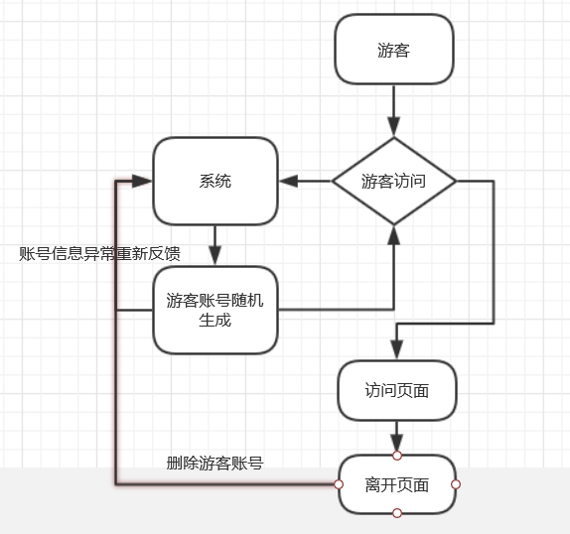
图3-2-3-10

2.2.1.2.2.1商品列表功能
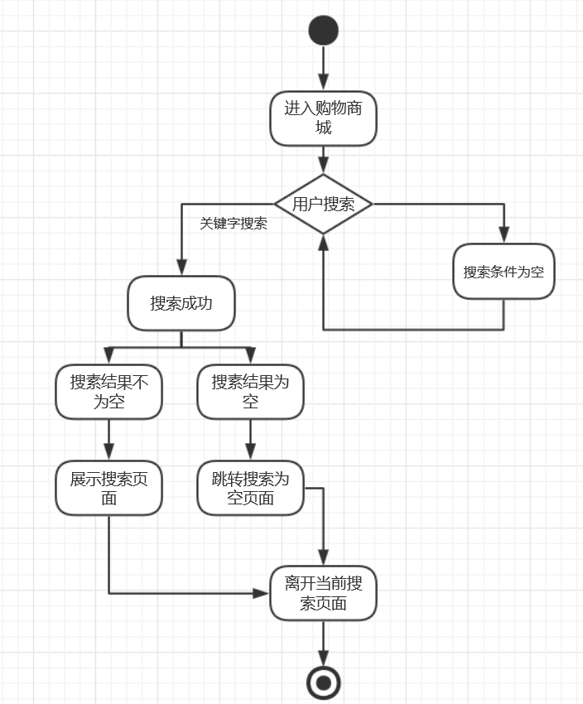
图3-3-3-1

2.2.1.2.2.2团购券管理功能
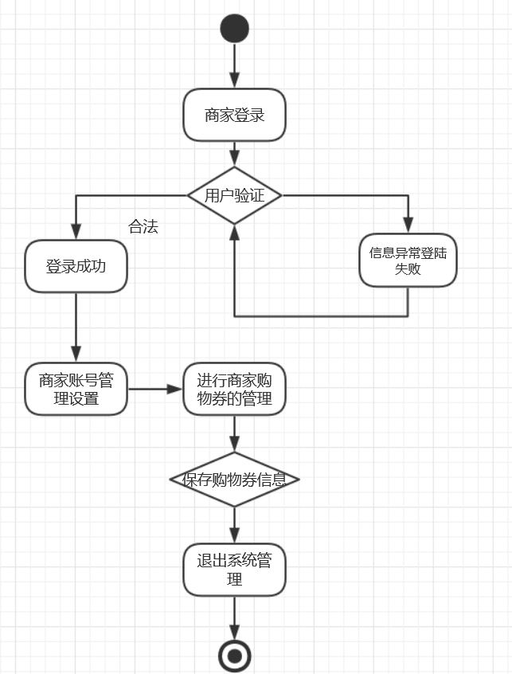
图3-3-3-2

2.2.1.2.2.3供应商管理功能
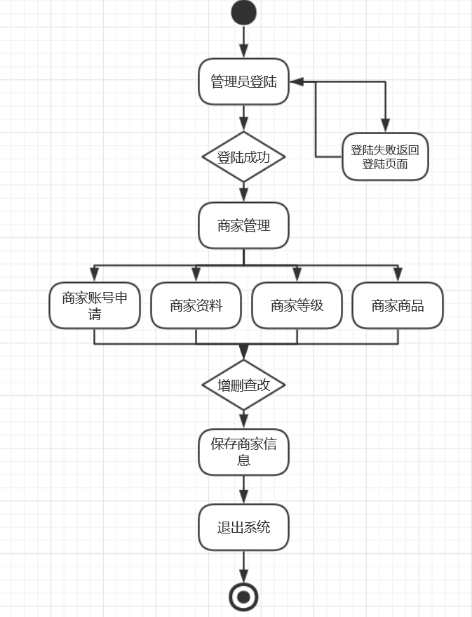
图3-3-3-3

2.2.1.2.2.4邀请返利管理功能
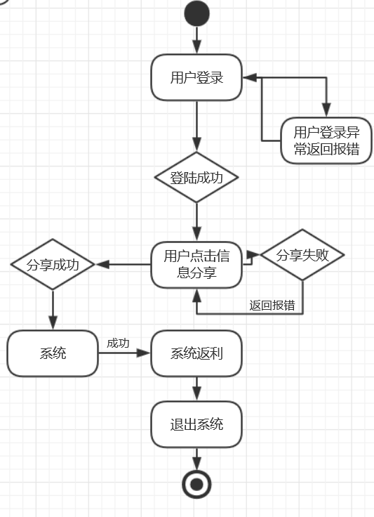
图3-3-3-4

2.2.1.2.2.5邮件群发管理功能
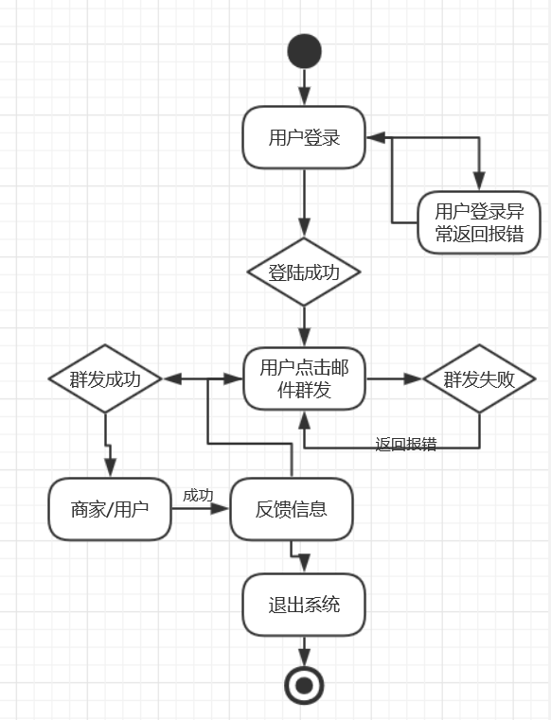
图3-3-3-5

2.2.1.2.2.6团购城市管理功能
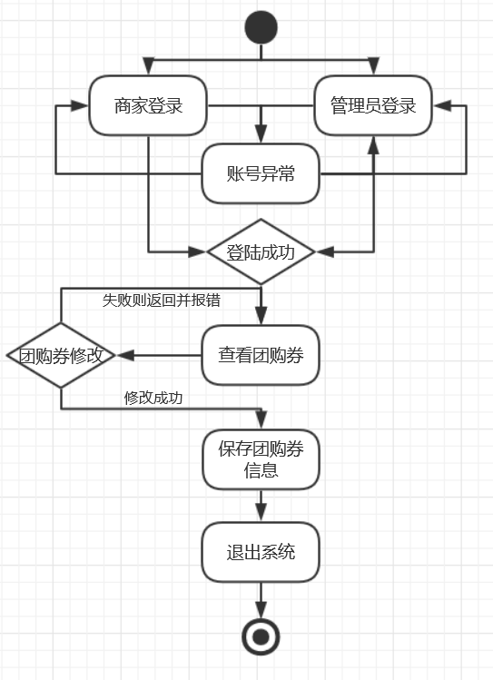
图3-3-3-6

2.2.1.2.3.1商品分类管理功能
图3-4-3-1

2.2.1.2.3.2商品图库管理功能
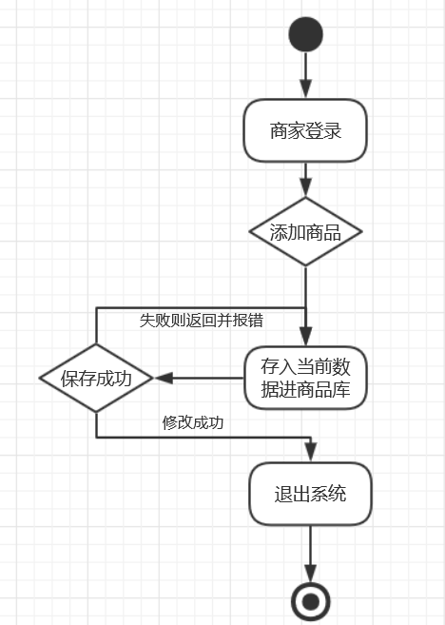
图3-4-3-2

2.2.1.2.3.3商品分类管理功能
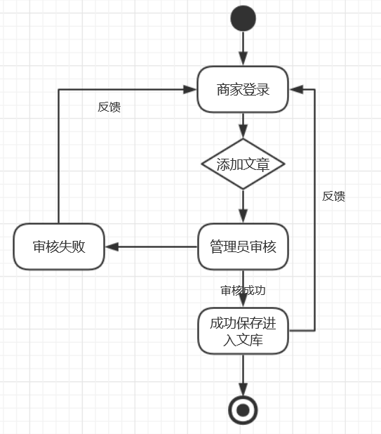
图3-4-3-3

2.2.1.2.3.4文章分类管理功能
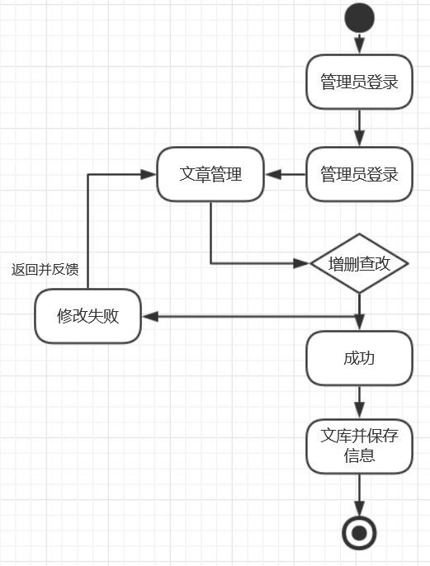
图3-4-3-4

2.2.1.2.3.5订单管理功能
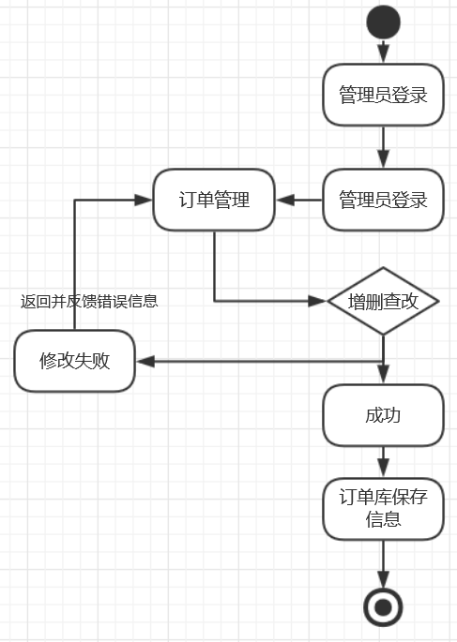
图3-4-3-5

2.2.1.2.3.6收款单管理功能
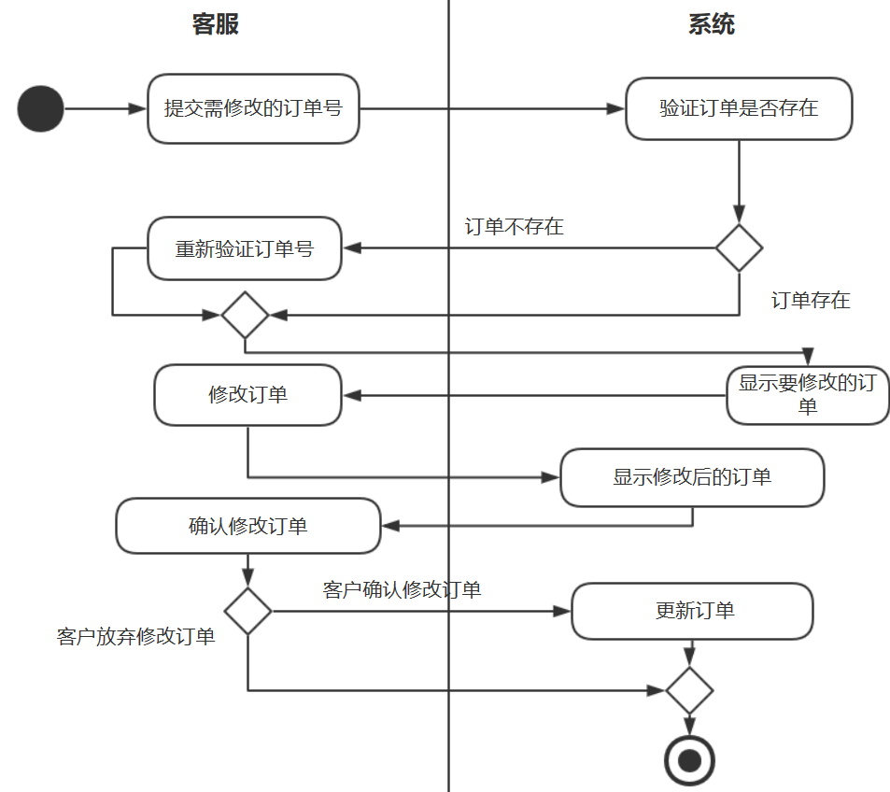
图3-4-3-6

2.2.1.2.3.7退款单管理功能
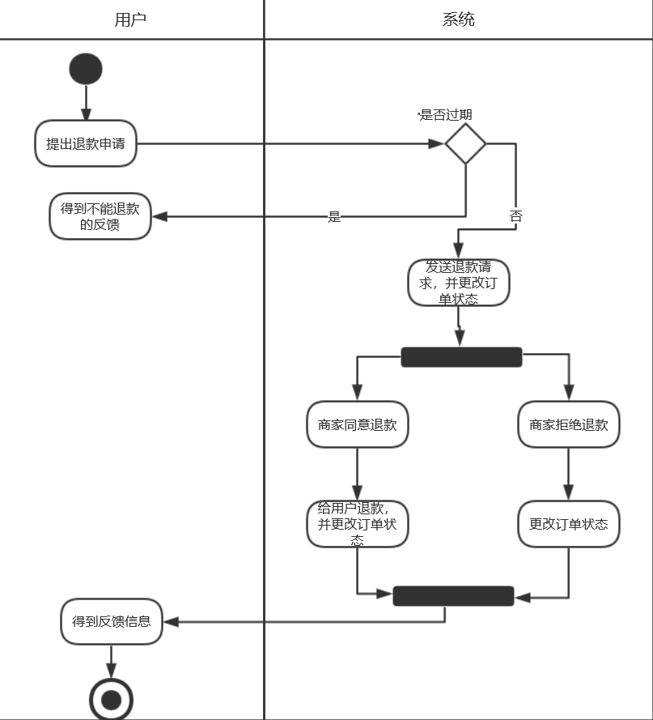
图3-4-3-7

2.2.1.2.3.8发货单管理功能
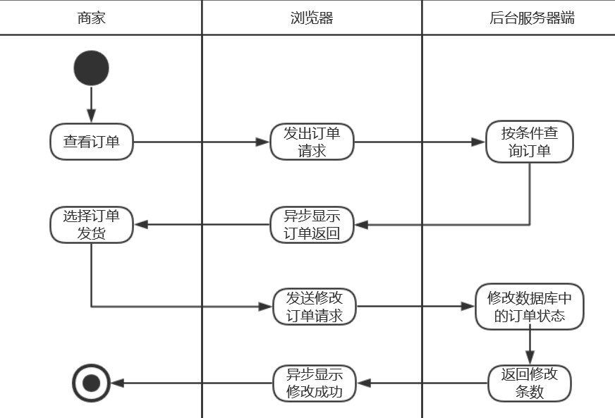
图3-4-3-8

2.2.1.2.3.9退货单管理功能
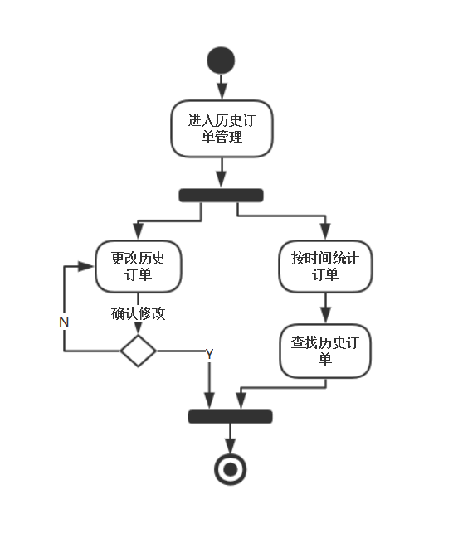
图3-4-3-9

2.2.1.2.3.10会员分组管理功能
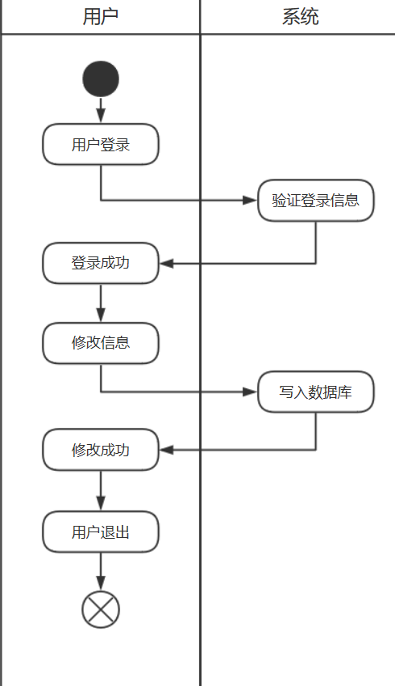
图3-4-3-10

2.2.1.2.3.11会员管理功能
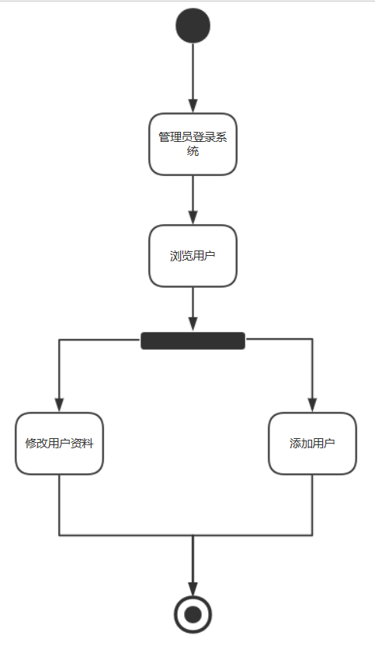
图3-4-3-11

2.2.1.2.3.12支付方式管理功能
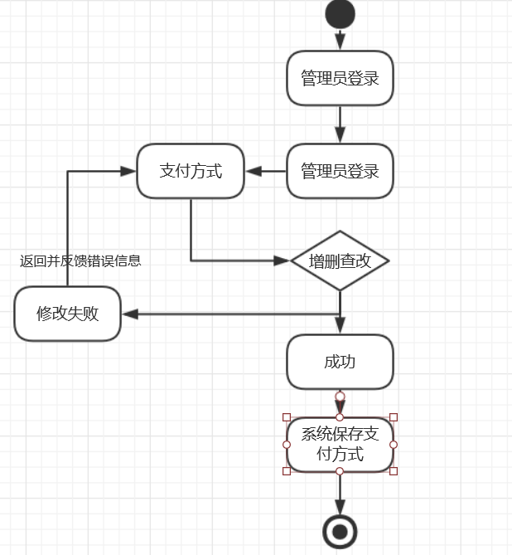
图3-4-3-12

2.2.1.2.3.13货币管理功能
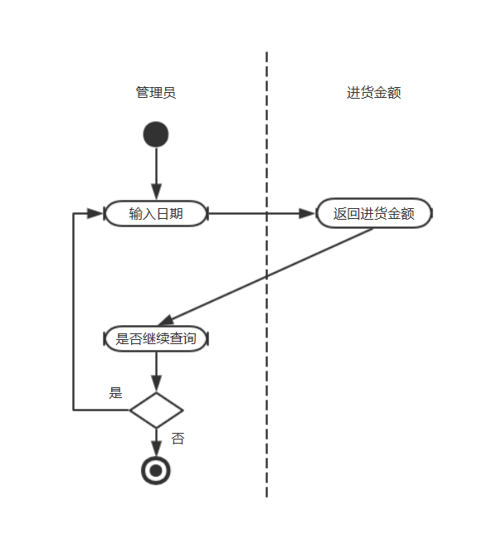
图3-4-3-13

2.2.1.2.3.14管理员管理功能
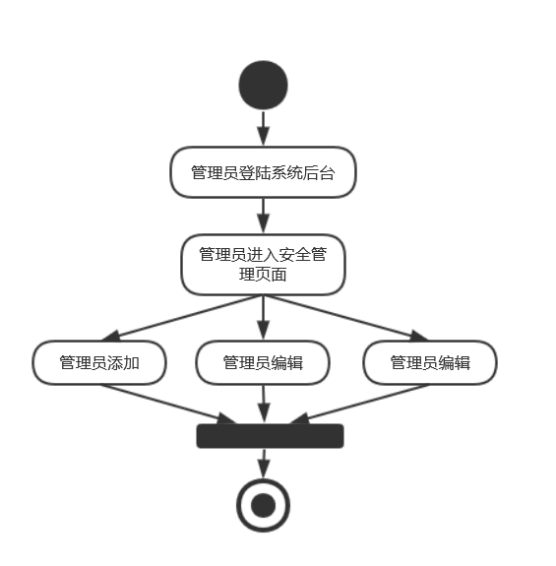
图3-4-3-14

2.2.1.2.3.5权限组别管理功能
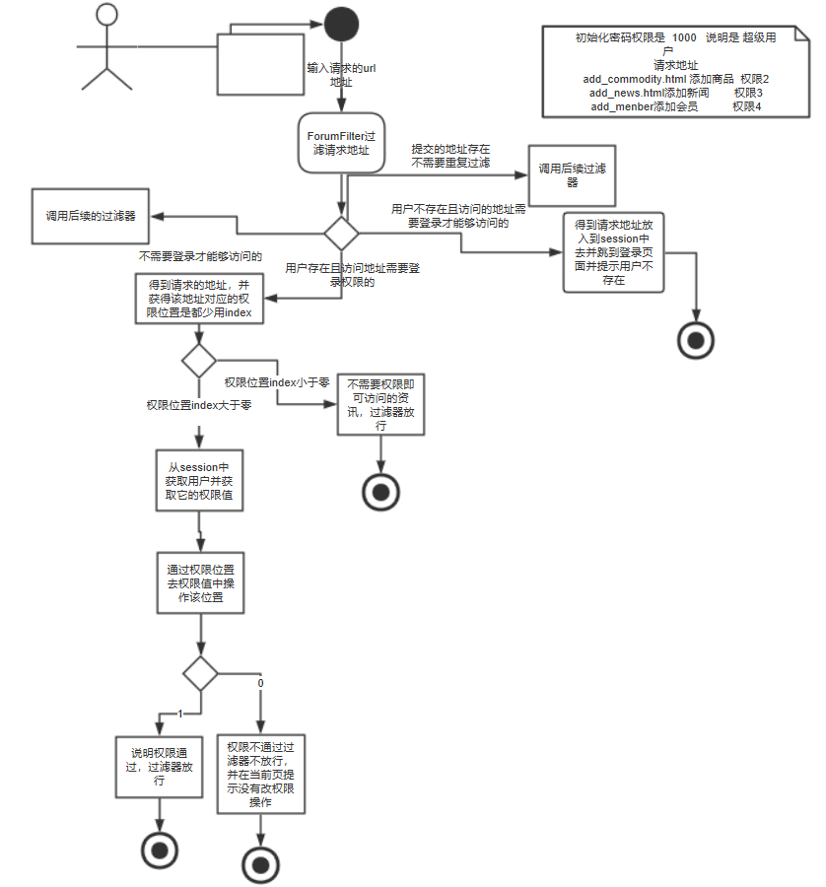
图3-4-3-15

2.2.1.2.3.16地区设置管理功能
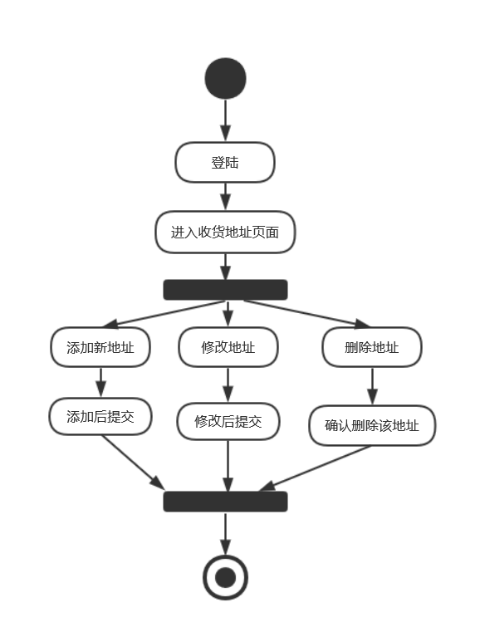
图3-4-3-6

2.2.2 Decomposition Description分解描述

2.2.2.1 用户、商家、游客管理模块
1、简介
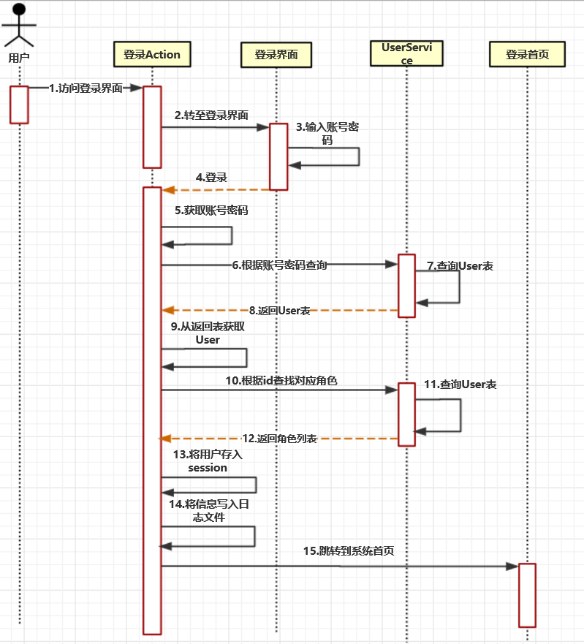
描述模块功能。

2、功能列表
描述此模块包括的功能。

2.2.2.1.1 功能一名
1 功能设计描述
描述模块分解，例如每个子模块的功能定义。定义出具体的设计类，用类图来描述其相互关系。

（1）类
1）类1
介绍该类的功能。

2）类2
……

（2）类与类之间关系
使用UML中类之间关系图。

（3）文件列表
如下表所示。
名称 | 类型 | 存放位置 | 说明
addDoc.jsp | JSP | WebRoot/jsp/document/issude/addDoc.jsp | 添加公文的页面

2 功能实现说明
使用Sequence图、Collaboration图等来说明这些设计类之间如何交互，实现本模块的典型功能。

2.2.2.1.2 功能二名
1 类
1）类1
介绍该类的功能。

2）类2
……

2 类与类之间关系
使用UML中类之间关系图。

3 文件列表
如下表所示。
名称 | 类型 | 存放位置 | 说明
addDoc.jsp | JSP | WebRoot/jsp/document/issude/addDoc.jsp | 添加公文的页面

4 功能实现
使用Sequence图、Collaboration图等来说明这些设计类之间如何交互，实现本模块的典型功能。

2.2.2.2 团购券管理模块
1、简介

描述模块功能。

2、功能列表
描述此模块包括的功能。

2.2.2.2.1 功能一名
1 功能设计描述
描述模块分解，例如每个子模块的功能定义。定义出具体的设计类，用类图来描述其相互关系。

（1）类
1）类1
介绍该类的功能。

2）类2
……

（2）类与类之间关系
使用UML中类之间关系图。

（3）文件列表
如下表所示。
名称 | 类型 | 存放位置 | 说明
addDoc.jsp | JSP | WebRoot/jsp/document/issude/addDoc.jsp | 添加公文的页面

2 功能实现说明
使用Sequence图、Collaboration图等来说明这些设计类之间如何交互，实现本模块的典型功能。

2.2.2.2.2 功能二名
1 类
1）类1
介绍该类的功能。

2）类2
……

2 类与类之间关系
使用UML中类之间关系图。

3 文件列表
如下表所示。
名称 | 类型 | 存放位置 | 说明
addDoc.jsp | JSP | WebRoot/jsp/document/issude/addDoc.jsp | 添加公文的页面

4 功能实现
使用Sequence图、Collaboration图等来说明这些设计类之间如何交互，实现本模块的典型功能。

2.2.2.3 后台管理模块
1、简介

描述模块功能。

2、功能列表
描述此模块包括的功能。

2.2.2.3.1 功能一名
1 功能设计描述
描述模块分解，例如每个子模块的功能定义。定义出具体的设计类，用类图来描述其相互关系。

（1）类
1）类1
介绍该类的功能。

2）类2
……

（2）类与类之间关系
使用UML中类之间关系图。

（3）文件列表
如下表所示。
名称 | 类型 | 存放位置 | 说明
addDoc.jsp | JSP | WebRoot/jsp/document/issude/addDoc.jsp | 添加公文的页面

2 功能实现说明
使用Sequence图、Collaboration图等来说明这些设计类之间如何交互，实现本模块的典型功能。

2.2.2.3.2 功能二名
1 类
1）类1
介绍该类的功能。

2）类2
……

2 类与类之间关系
使用UML中类之间关系图。

3 文件列表
如下表所示。
名称 | 类型 | 存放位置 | 说明
addDoc.jsp | JSP | WebRoot/jsp/document/issude/addDoc.jsp | 添加公文的页面

4 功能实现
使用Sequence图、Collaboration图等来说明这些设计类之间如何交互，实现本模块的典型功能。

2.2.3 Interface Description接口描述

2.2.3.1 用户登录

地址 | http://localhost:8080/gpsys/user/login
接口描述 | 用户登录
输入参数 | 参数属性 | 类型 | 描述
输入参数 | id | int | 用户名
输入参数 | password | string | 密码
输入参数实例 | {  "passwpord": "123",  "id": "123456"  }
返回格式 | json
返回参数 | 参数属性 | 类型 | 描述
返回参数 | username | string | 用户名
返回数据实例 | {  "stage": "1",  msg  "data": []  }

2.2.3.2 用户注册

地址 | http://localhost:8080/gpsys/user/register
接口描述 | 用户注册
输入参数 | 参数属性 | 类型 | 描述
输入参数 | username | string | 用户名
输入参数 | gender | string | 性别
输入参数 | phone | string | 手机号码
输入参数 | email | string | 邮箱
输入参数 | password | string | 密码
输入参数 | type | int | 账号类型
输入参数 | birth | string | 出生日期
输入参数 | area | string | 账户所在地区
输入参数实例 | {  "username": "123",  "gender": "男",  "phone": "12345678901",  "email": "12345678@qq.com",  "password": "123456",  "type": "0",  "birth": "1996.10",  "area": "广东"  }
返回格式 | json
返回参数 | 参数属性 | 类型 | 描述
返回数据实例 | {  "stage": "1",  msg,  "data": []  }

2.2.3.3 查询用户的商品

地址 | http://localhost:8080/gpsys/user/search_user_info
接口描述 | 查询用户的商品
输入参数 | 参数属性 | 类型 | 描述
输入参数 | id | int | 用户id
输入参数实例 | {  "id": "123"  }
返回格式 | json
返回参数 | 参数属性 | 类型 | 描述
返回参数 | volume_id | string | 仓库编号
返回参数 | commodity_id | string | 商品id
返回参数 | commodity_name | string | 商品名称
返回参数 | commodity_number | string | 商品数量
返回参数 | commodity_description | string | 商品描述
返回参数 | commodity_price | string | 商品单价
返回参数 | commodity_type_id | string | 商品类型id
返回数据实例 | {  "stage": "1",  msg,  "data": [{  "volume_id": "01",  "commodity_id": "001",  "commodity_name": "洗衣机",  "commodity_number": "3",  "commodity_description": "洗衣服的机器",  "commodity_price": "699",  "commodity_type_id": "x01"  }]  }

2.2.3.4 查询订单

地址 | http://localhost:8080/gpsys/user/search_order
接口描述 | 查询订单
输入参数 | 参数属性 | 类型 | 描述
输入参数 | id | int | 用户id
输入参数实例 | {  "id": "123"  }
返回格式 | json
返回参数 | 参数属性 | 类型 | 描述
返回参数 | order_id | string | 订单编号
返回参数 | userId | string | 用户id
返回参数 | commodity_id | string | 商品id
返回参数 | commodity_number | string | 商品数量
返回参数 | money | string | 订单金额
返回参数 | stage | string | 订单状态
返回数据实例 | {  "stage": "1",  msg,  "data": [{  "order_id": "A0001",  "userId": "u001",  "commodity_id": "001",  "commodity_number": "3",  "money": "2097",  "stage": "1"  }]  }

2.2.3.5 查看余额

地址 | http://localhost:8080/gpsys/user/search_ vacancy
接口描述 | 查看余额
输入参数 | 参数属性 | 类型 | 描述
输入参数 | id | int | 用户id
输入参数实例 | {  "id": "123"  }
返回格式 | json
返回参数 | 参数属性 | 类型 | 描述
返回参数 | vacancy | string | 用户余额
返回数据实例 | {  "stage": "1",  msg,  "data": [{  "vacancy": "10000"  }]  }

2.2.3.6 查询返利

地址 | http://localhost:8080/gpsys/user/search_ rebate
接口描述 | 查看返利
输入参数 | 参数属性 | 类型 | 描述
输入参数 | id | int | 用户id
输入参数实例 | {  "id": "123"  }
返回格式 | json
返回参数 | 参数属性 | 类型 | 描述
返回参数 | order_id | string | 订单编号
返回参数 | commodity_id | int | 商品id
返回参数 | commodity_name | string | 商品名称
返回参数 | commodity_number | int | 商品数量
返回参数 | rebate_id | double | 返利金额
返回数据实例 | {  "stage": "1",  msg,  "data": [{  "order_id": "A0001",  "commodity_id": "001",  "commodity_name": "洗衣机",  "commodity_number": "3",  "rebate_id": "300"  }]  }

2.2.3.7 修改信息

地址 | http://localhost:8080/gpsys/user/update_info
接口描述 | 修改账号密码等信息
输入参数 | 参数属性 | 类型 | 描述
输入参数 | id | int | 用户id
输入参数 | username | string | 用户名
输入参数 | gender | int | 性别
输入参数 | phone | string | 手机号码
输入参数 | email | string | 邮箱
输入参数 | password | string | 密码
输入参数 | birth | string | 出生日期
输入参数 | area | string | 所在位置
输入参数实例 | {  "username": "1234",  "gender": "女",  "phone": "12345678902",  "email": "12345677@qq.com",  "password": "123455",  "type": "2",  "birth": "1995.10",  "area": "湖南"  }
返回格式 | json
返回参数 | 参数属性 | 类型 | 描述
返回数据实例 | {  "stage": "1",  msg,  "data": []  }

2.2.3.8 余额充值

地址 | http://localhost:8080/gpsys/user/vacancy
接口描述 | 余额充值
输入参数 | 参数属性 | 类型 | 描述
输入参数 | id | int | 用户id
输入参数实例 | {  "id": "123"  }
返回格式 | json
返回参数 | 参数属性 | 类型 | 描述
返回参数 | vacancy | string | 用户余额
返回数据实例 | {  "stage": "1",  msg,  "data": [{  "vacancy": "20000"  }]  }

2.2.3.9 查询商品

地址 | http://localhost:8080/gpsys/user/search_all
接口描述 | 查询所有商品
输入参数 | 参数属性 | 类型 | 描述
输入参数实例
返回格式 | json
返回参数 | 参数属性 | 类型 | 描述
返回参数 | volume_id | string | 仓库id
返回参数 | commodity_id | string | 商品id
返回参数 | commodity_name | string | 商品名称
返回参数 | commodity_description | string | 商品描述
返回参数 | commodity_price | string | 单价金额
返回参数 | commodity_type_id | string | 团购卷类型
返回数据实例 | {  "stage": "1",  msg,  "data": [{  "volume_id": "001"  }]  }

2.2.3.10 增加商品

地址 | http://localhost:8080/gpsys/admin/add
接口描述 | 增加商品
输入参数 | 参数属性 | 类型 | 描述
输入参数 | id | int | 商家id
输入参数 | volume_id | string | 仓库id
输入参数 | commodity_name | string | 商品名称
输入参数 | commodity_number | int | 商品数量
输入参数 | commodity_description | string | 商品描述
输入参数 | commodity_price | double | 单价金额
输入参数 | commodity_type_id | string | 团购卷类型id
输入参数实例 | {  "id": "321",  "volume_id": "001",  "commodity_name": "洗衣机",  "commodity_number": "5",  "commodity_description": "电器",  "commodity_price": "699",  "commodity_type_id": "01"  }
返回格式 | json
返回参数 | 参数属性 | 类型 | 描述
返回数据实例 | {  "stage": "1",  msg,  "data": []  }

2.2.3.11 删除商品

地址 | http://localhost:8080/gpsys/admin/delete
接口描述 | 删除商品
输入参数 | 参数属性 | 类型 | 描述
输入参数 | id | int | 商家id
输入参数 | volume_id | string | 仓库id
输入参数 | commodity_id | string | 商品id
输入参数实例 | {  "id": "321",  "volume_id": "001",  "commodity_id": "A001"  }
返回格式 | json
返回参数 | 参数属性 | 类型 | 描述
返回数据实例 | {  "stage": "1",  msg,  "data": []  }

2.2.3.12 修改商品

地址 | http://localhost:8080/gpsys/admin/change
接口描述 | 修改商品
输入参数 | 参数属性 | 类型 | 描述
输入参数 | id | int | 商家id
输入参数 | volume_id | string | 仓库id
输入参数 | commodity_id | string | 商品id
输入参数 | commodity_name | string | 商品名称
输入参数 | commodity_number | string | 商品数量
输入参数 | commodity_description | string | 商品描述
输入参数 | commodity_price | double | 单价金额
输入参数 | commodity_type_id | int | 商品类型
输入参数实例 | {  "id": "321",  "volume_id": "001",  "commodity_id": "A001",  "commodity_name": "洗衣机",  "commodity_number": "3",  "commodity_description": "电器",  "commodity_price": "699",  "commodity_type_id": "电器"  }
返回格式 | json
返回参数 | 参数属性 | 类型 | 描述
返回数据实例 | {  "stage": "1",  msg,  "data": []  }

2.2.3.13 获取商品类型

地址 | http://localhost:8080/gpsys/commodity/getCommodityType
接口描述 | 获取所有商品类型
输入参数 | 参数属性 | 类型 | 描述
输入参数实例
返回格式 | json
返回参数 | 参数属性 | 类型 | 描述
返回参数 | name | string | 商品类型名
返回参数 | Pink | string | 商品点赞率
返回数据实例 | {  "msg": "",  "stage": 1,  "data": [  {  "pink": null,  "name": "数码",  "id": 1  },  {  "pink": null,  "name": "避孕",  "id": 2  }  ]  }

2.2.3.14 获取商品信息

地址 | http://localhost:8080/gpsys/commodity/getCommodityInfo
接口描述 | 获取所有商品信息
输入参数 | 参数属性 | 类型 | 描述
输入参数 | volumeIds | string | 仓库id
输入参数实例 | { " volumeIds": "001,002,003"}
返回格式 | json
返回参数 | 参数属性 | 类型 | 描述
返回参数 | commodityNumber | string | 商品数量
返回参数 | commodityDescription | string | 商品描述
返回参数 | volumeId | string | 仓库id
返回参数 | commodityTypeId | string | 仓库类型id
返回参数 | commodityId | string | 商品id
返回参数 | commodityPrice | string | 商品价格
返回参数 | commodityName | string | 商品名称
返回数据实例 | {  "msg": "",  "stage": 1,  "data": [  {  "commodityNumber": 100,  "commodityDescription": "垃圾",  "volumeId": "005",  "commodityTypeId": null,  "id": 14,  "commodityId": "1146b2c49e614480b14deafe82e213f0",  "commodityPrice": "1000.05",  "commodityName": "手机"  },  {  "commodityNumber": 12,  "commodityDescription": "电子",  "volumeId": "006",  "commodityTypeId": null,  "id": 15,  "commodityId": "01809ef14ab4456181d75621b1d777fe",  "commodityPrice": "100.5",  "commodityName": "电脑"  }  ]  }

2.2.3.15 增加商品到仓库

地址 | http://localhost:8080/gpsys/commodity/addCommodityById
接口描述 | 增加商品到仓库
输入参数 | 参数属性 | 类型 | 描述
输入参数 | volumeIds | String[] | 仓库id
输入参数 | commodityName | String | 商品名称
输入参数 | commodityDescription | String | 商品描述
输入参数 | commodityPrice | String | 商品价格
输入参数 | commodityNumber | String | 商品数量
输入参数实例 | {  " volumeIds ": "321",  " commodityName ": "洗衣机",  " commodityNumber ": "3",  " commodityDescription ": "电器",  " commodityPrice ": "699"  }
返回格式 | json
返回参数 | 参数属性 | 类型 | 描述
返回数据实例 | {  "msg": "添加成功",  "stage": 1,  "data": ""  }

2.2.3.16 批量删除仓库中的商品

地址 | http://localhost:8080/gpsys/commodity/delCommodityById
接口描述 | 批量删除仓库中的商品
输入参数 | 参数属性 | 类型 | 描述
输入参数 | commodityIds | String[] | 商品id
输入参数实例 | { " commodityIds ": "001,002,003"}
返回格式 | json
返回参数 | 参数属性 | 类型 | 描述
返回参数 | username | string | 用户名
返回数据实例 | {  "msg": "删除成功",  "stage": 1,  "data": ""  }

2.2.3.17 更新商品

地址 | http://localhost:8080/gpsys/commodity/updateCommodity
接口描述 | 更新商品
输入参数 | 参数属性 | 类型 | 描述
输入参数 | commodityId | String | 商品id
输入参数 | commodityName | String | 商品名称
输入参数 | commodityDescription | String | 商品描述
输入参数 | commodityPrice | String | 商品价格
输入参数 | commodityNumber | String | 商品数量
输入参数实例 | {  " commodityId ": "321",  " commodityName ": "洗衣机",  " commodityNumber ": "3",  " commodityDescription ": "电器",  " commodityPrice ": "699"  }
返回格式 | json
返回参数 | 参数属性 | 类型 | 描述
返回参数 | username | string | 用户名
返回数据实例 | {  "msg": "更新成功",  "stage": 1,  "data": ""  }

2.2.3.18 高级搜索

地址 | http://localhost:8080/gpsys/commodity/getCommodityByName
接口描述 | 高级搜素—根据名称模糊查询
输入参数 | 参数属性 | 类型 | 描述
输入参数 | commodityName | String | 商品名称
输入参数实例 | { " commodityName ": "沐"}
返回格式 | json
返回参数 | 参数属性 | 类型 | 描述
返回参数 | commodityNumber | String | 商品数量
返回参数 | commodityDescription | String | 商品描述
返回参数 | volumeId | String | 仓库id
返回参数 | commodityTypeId | String | 商品类型id
返回参数 | commodityId | String | 商品id
返回参数 | commodityPrice | String | 商品价格
返回参数 | commodityName | String | 商品名称
返回数据实例 | {  "msg": "查询成功",  "stage": 1,  "data": [  {  "commodityNumber": 50,  "commodityDescription": "日用品",  "volumeId": "008",  "commodityTypeId": null,  "id": 18,  "commodityId": "e330a935b65149568f975c65e5b765af",  "commodityPrice": "20.5",  "commodityName": "沐浴露"  }  ]  }

3 Data Structure 数据结构/Database Design 数据库设计

3.1 概念模型
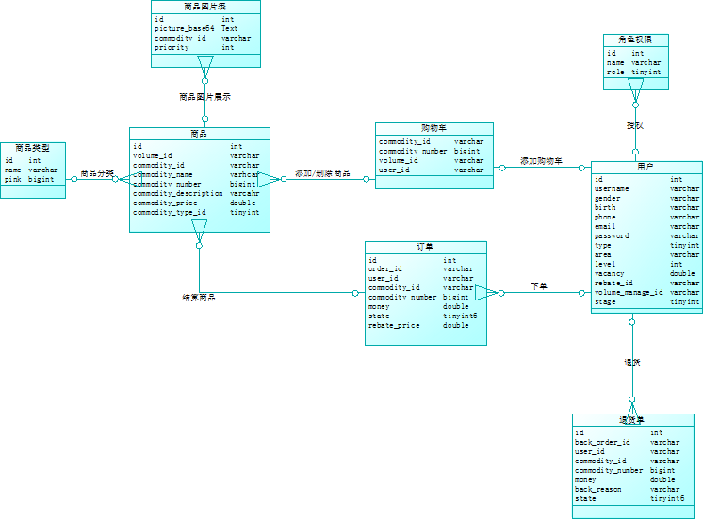

图3-2 ER图

3.2 数据库表设计

User表

属性名称 | 类型 | 描述 | 是否主键
id | Varchar(32) | 用户id（UUID） | Pk
usrename | Varchar(25) | 用户名称
gender | Varchar(25) | 性别
phone | Varchar(32) | 手机号码
email | Varchar(32) | 邮箱
password | Varchar(32) | 账户密码
type | tinyint(2) | 类型：1 会员 2 游客 3商家 4 管理员
birth | datatime | 用户出生年月日
area | varchar(100) | 用户所在位置 | 外键
volume_manage_id | varchar(32) | 团购卷仓库id
level | int | 用户等级
vacancy | varchar | 用户余额
stage | tinyint | 商家注册状态 0：未审核 1：已审核

Order表

属性名称 | 类型 | 描述 | 是否主键
id | int | 自增id | Pk
oder_id | varchar(32) | 订单编号
userId | Int | 订单所持有的用户
commodity_id | varchar(32) | 商品id
commodity_number | number | 商品数量
money | int(11) | 金额
rebate_price | double | 返利金额
state | tinyint(2) | 交易状态（0：订单已提交、1：商家已发货、2：交易完成、）

back_commodity 表：

属性名称 | 类型 | 描述 | 是否主键
id | int | 自增id | Pk
oder_id | varchar(32) | 退款订单编号
userId | Int | 退款订单所持有的用户
commodity_id | varchar(32) | 商品id
commodity_number | number | 商品数量
money | int(11) | 退款金额
back_reason | varchar(200) | 退款理由
state | tinyint(2) | 退款状态（ 1：退款处理中、2：退款中、3：退款成功）

Volume_manage 表

属性名称 | 类型 | 描述 | 是否主键
id’ | int | 自增id | pk
volume_id | varchar(32) | 仓库编号
commodity_id | varchar(32) | 商品编号
commodity_name | varchar(32) | 商品名称
commodity_number | int(11) | 商品数量
commodity_description | varchar(200) | 商品描述
commodity_price | double | 单价金额
commodity_type_id | varchar(32) | 团购卷类型编号
Commodity_type 表：

属性名称 | 类型 | 描述 | 是否主键
id | int | 类型id | pk
name | varchar(20) | 类型名称
pink | bigint | 点赞率/热门度

Commodity_picture 表：

属性名称 | 类型 | 描述 | 是否主键
id | int | 图片id | pk
picture_base64 | varchar(2000) | 图片
commodity_id | varchar(32) | 商品id
priority | int(4) | 商品播放优先级
Role 表：

属性名称 | 类型 | 描述 | 是否主键
id | Varchar(32) | 用户id | pk
name | Varchar(50) | 用户名称
role | tinyint(2) | 用户权限： 1:未登录 2:已登录 3:未审核 4:已审核

shoppingCar表：

属性名称 | 类型 | 描述 | 是否主键
Commodity_id | Varchar(32) | 商品id | pk
Commodity_number | bigint | 购物车中商品的数量
volume_id | Varchar(32) | 仓库id
user_id | Varchar(32) | 用户id

4 UI Design 界面设计

4.1 登录界面
1 界面原图

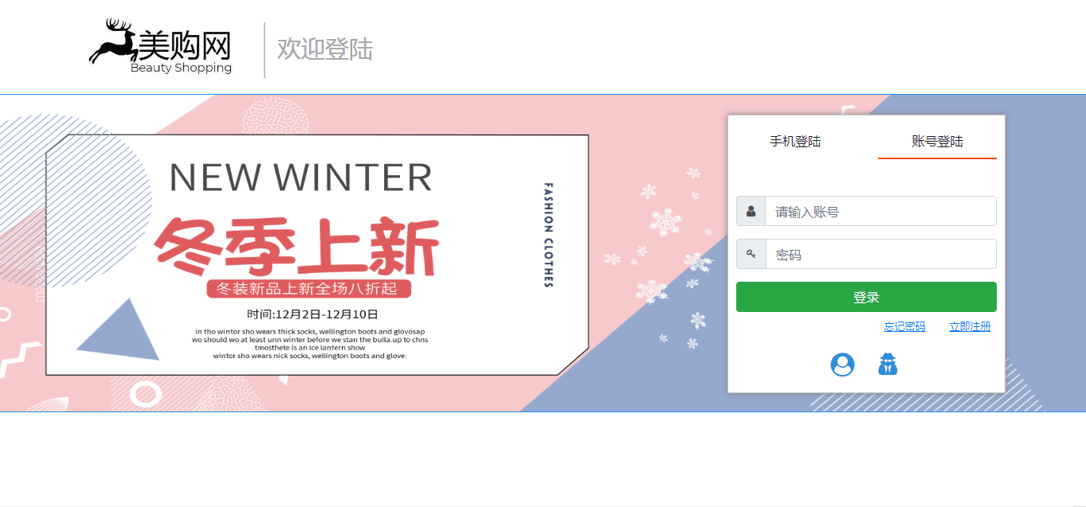
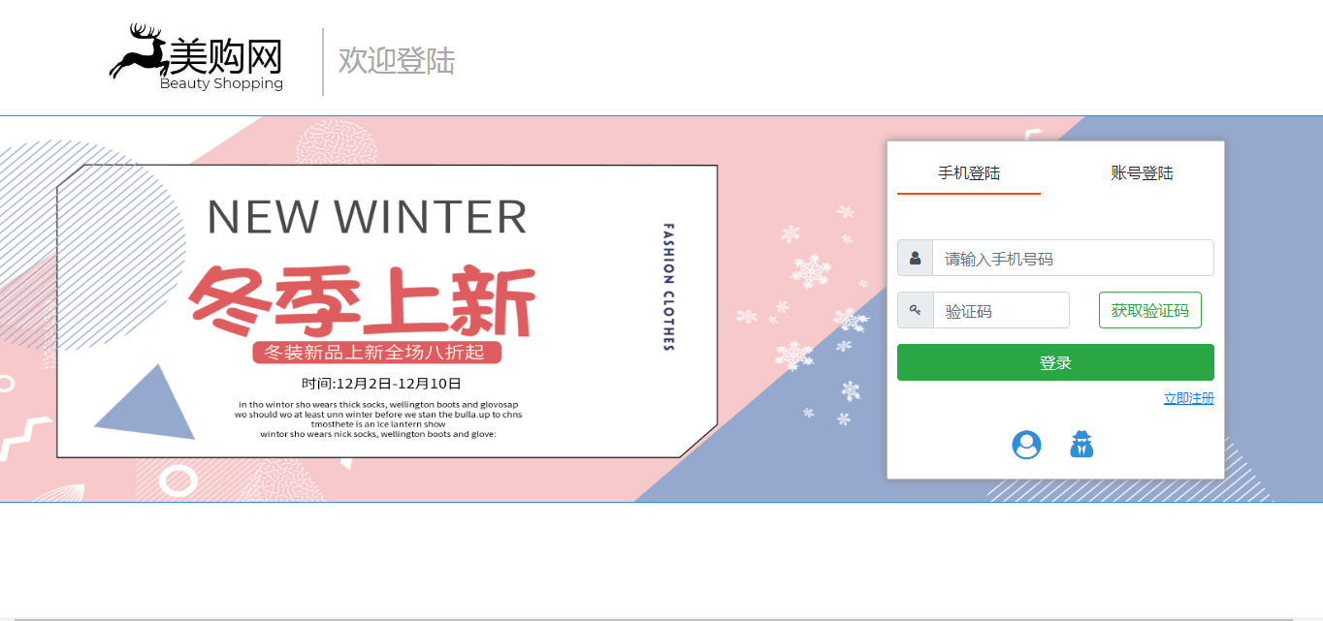

2 界面说明
该界面是美购网的首次进入页面，用于已注册用户的直接登录，以及未注册的用户的注册跳转页面，同时作为商家以及后台管理登录注册的跳转页面，整个布局简约，能够让人一眼就能了解当前的时尚格局，同时左上角LOGO抢眼，凸显网站魅力。

4.2 用户注册界面
1 界面原图

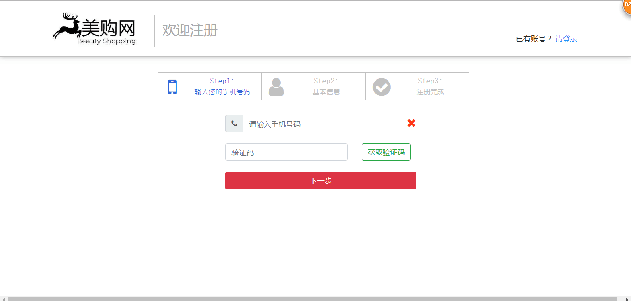
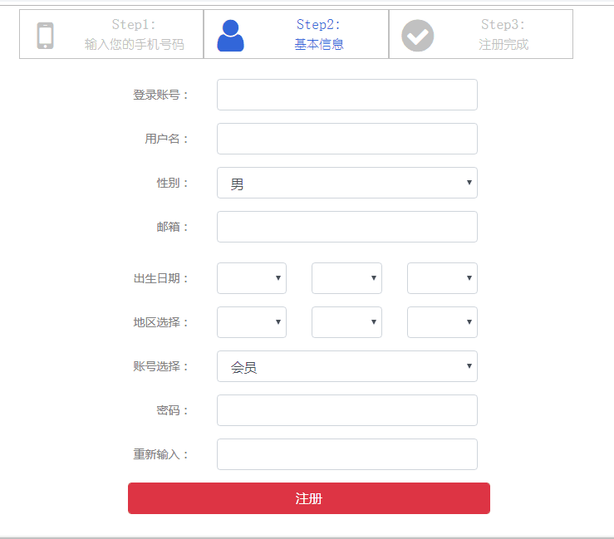

2 界面说明
该界面是用户注册页面，首先用户注册需要通过手机号验证，一个手机号只能够注册一次，验证手机号完成后便可进入基本信息填写页面，主要有登陆账号，昵称（用户名），性别，邮箱，出生日期，地区选择，账号选择，密码，重新输入密码信息需要进行填写，无误后点击注册，完成注册。

4.3 商家注册界面
1 界面原图

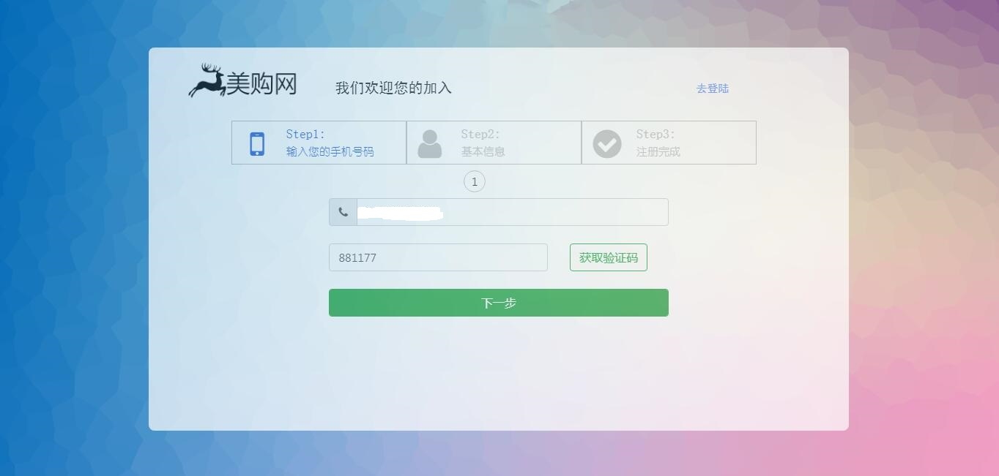
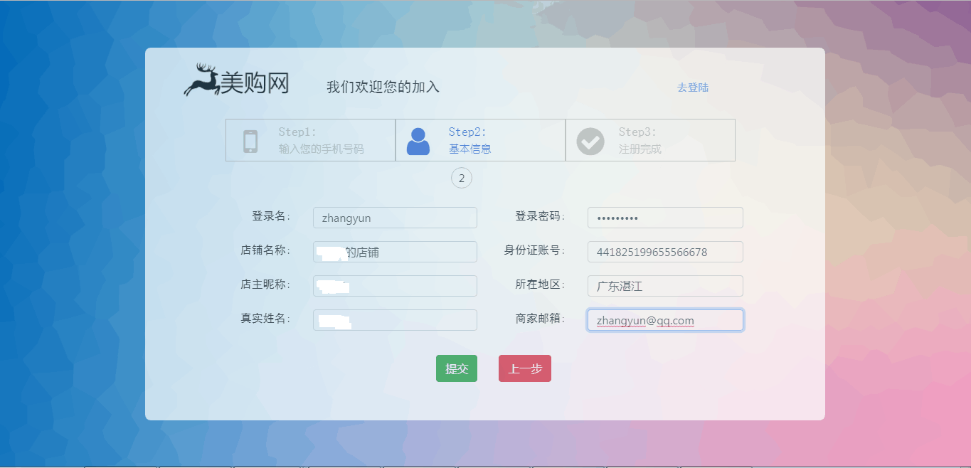
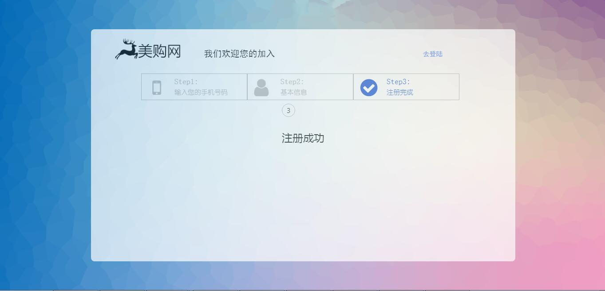
2 界面说明

该界面是商家注册页面，首先用户注册需要通过手机号验证，一个手机号只能够注册一次，验证手机号完成后便可进入基本信息填写页面，主要有登陆名，店铺名称，店主昵称，商家邮箱，真实姓名，登陆密码，所在地区，身份证号码信息需要进行填写，无误后点击注册，完成注册。

4.4 商家登录页面
1 界面原图

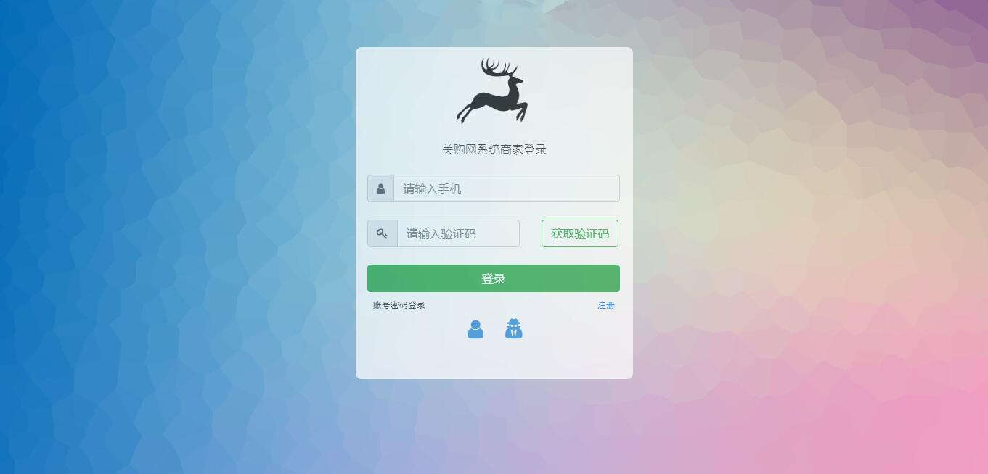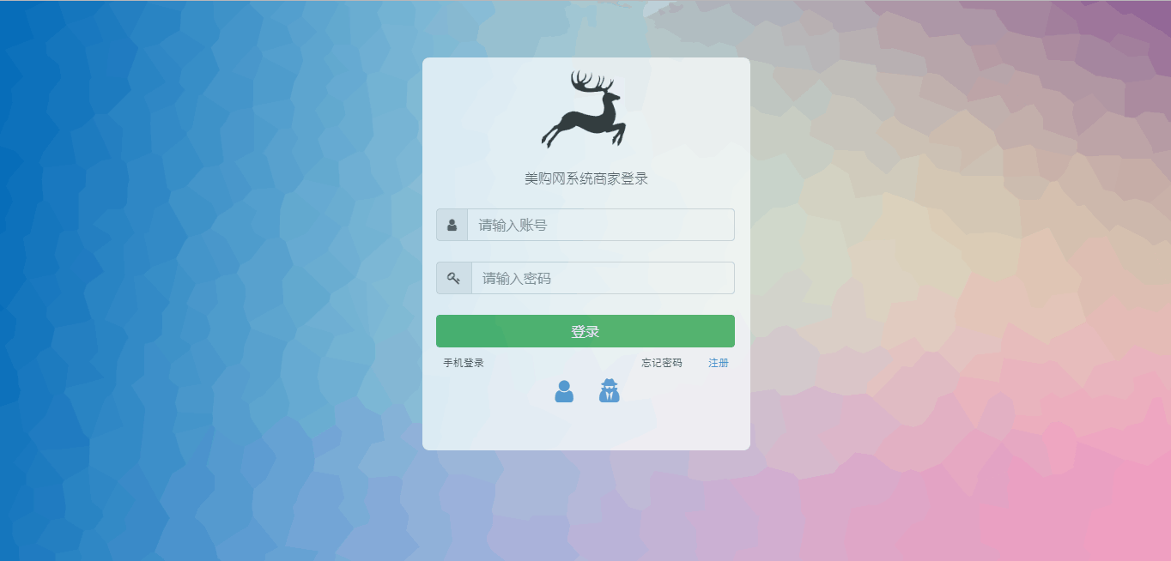

2 界面说明

该页面用于商家的登录，还可以提供用户，后台管理的登陆页面跳转，并且提供了忘记密码功能，可以跳转至该页面进行重置密码操作，除此之外还有注册页面的跳转，用于未注册商家的注册。

4.5 商家管理系统页面
1 界面原图

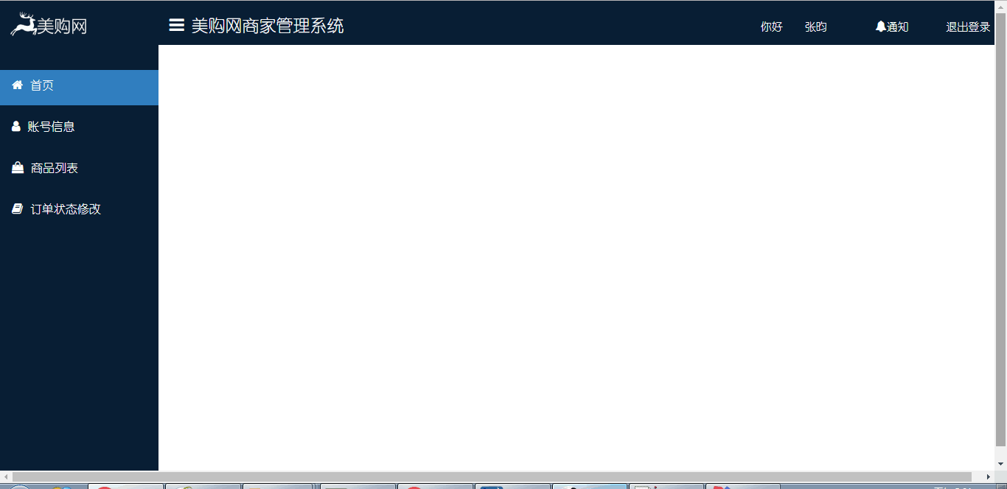
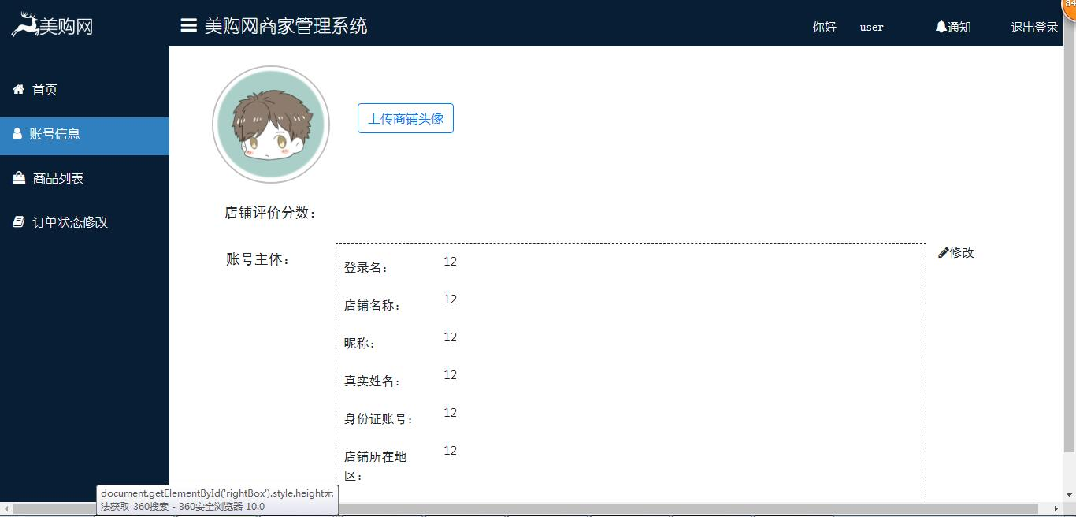

2 界面说明
该页面用于商家进行管理，提供了账号信息修改，商品列表增删查改功能，以及订单状态修改功能（增删查改）。该页面简约大气，同时还有相应的通知消息功能，一览无遗。

4.6 系统后台登录页面
1 界面原图

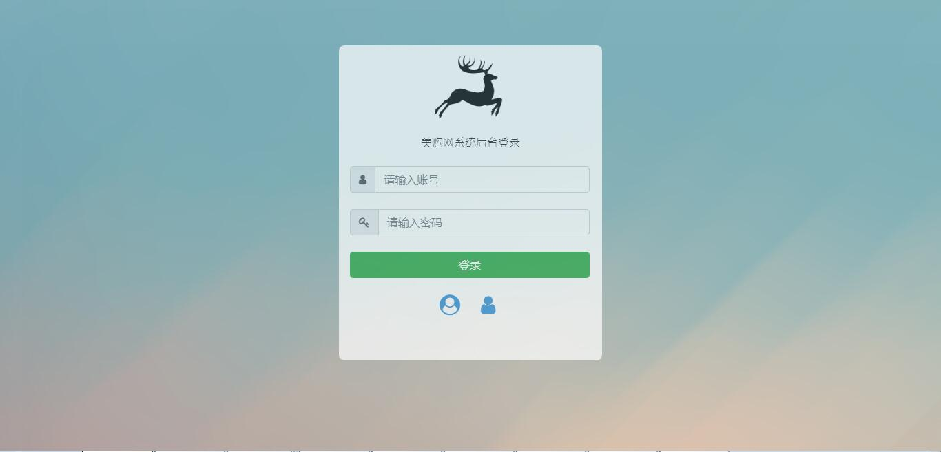

2 界面说明
该页面用于后台管理员的登录，页面风格唯美，同时提供用户，商家的页面跳转。

4.7 后台管理界面
1 界面原图

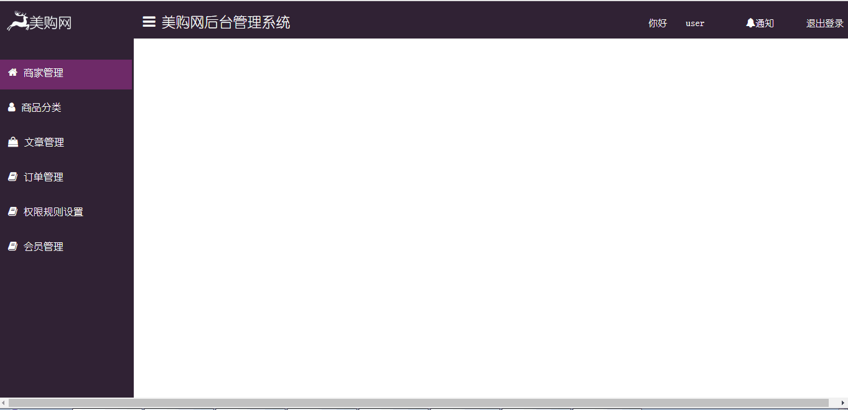

2 界面说明
该页面用于后台进行管理，提供了商家管理，商品分类管理，文章管理，订单管理，权限规则管理，会员管理功能（全部都有增删查改），。该页面简约大气，同时还有相应的通知消息功能，一览无遗。

4.8 载入界面
1 界面原图

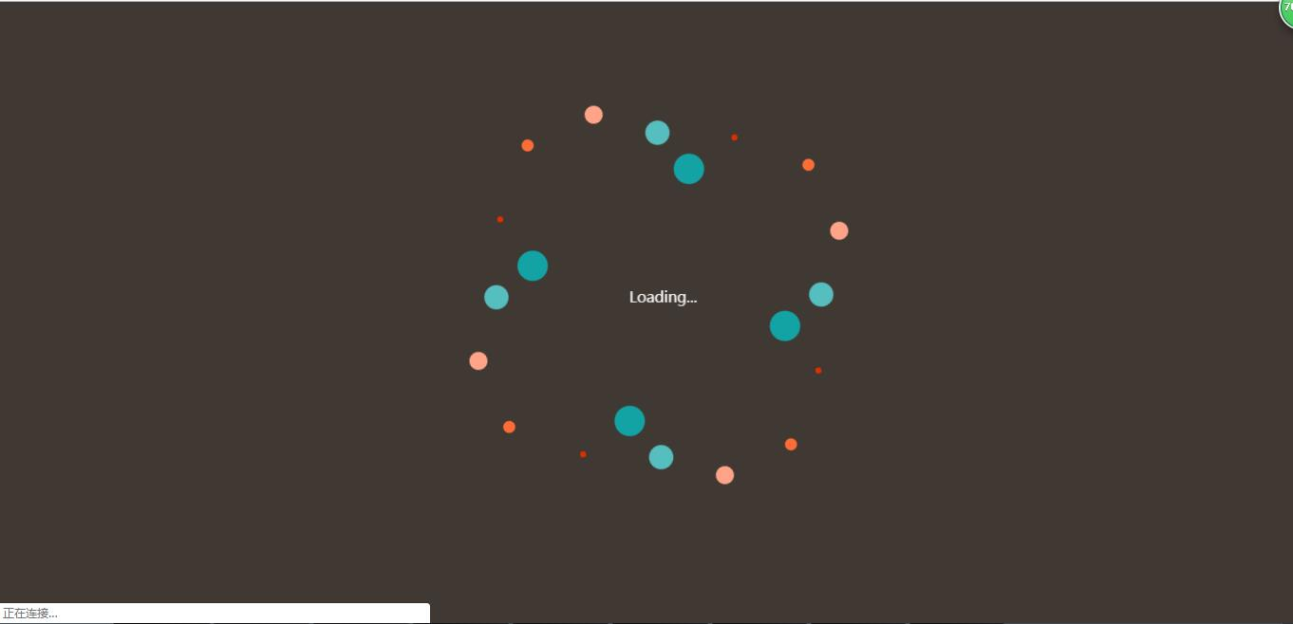

2 界面说明
一个载入界面优化。

4.9 主页面
1 界面原图

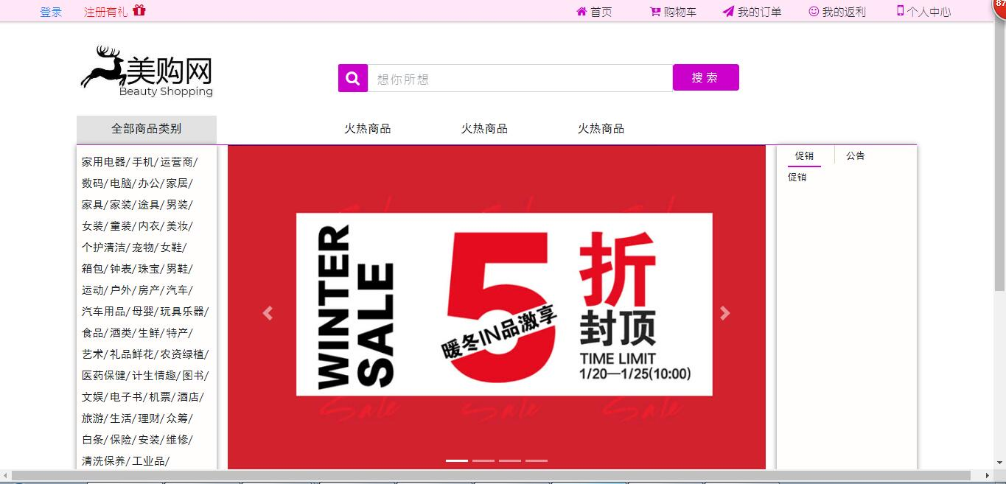

2 界面说明
该页面为美购网主页面，提供了登录注册页面跳转，同时上有一排导航栏，通往首页，购物车，我的订单，我的福利页面，个人中心页面，与此同时一行搜索栏提供搜索功能，两侧分别为类型栏以及公告促销栏，中心为商品海报广告页面，此页面更提供了智能的筛选功能。

4.10 购物车界面
1 界面原图
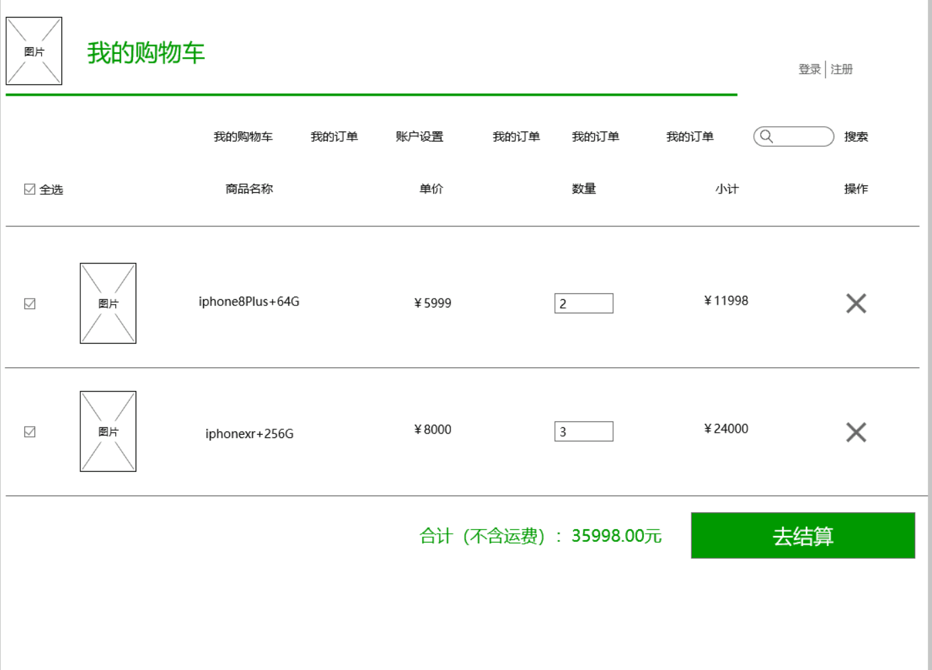

2 界面说明
此页面为购物车页面。

4.11 订单页面
1 界面原图
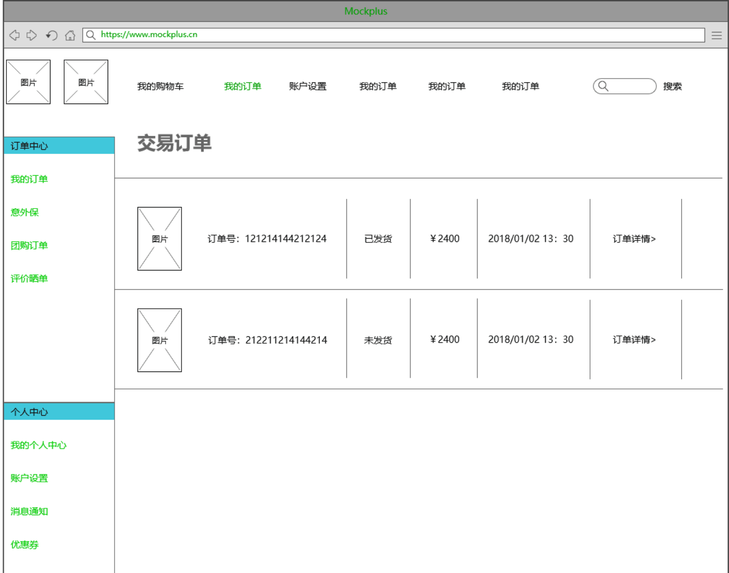

2 界面说明
该页面为订单页面。

5 Detailed Design 详细设计

5.1 Admin.java

5.1.1 简介
在此详细描述CLASS1的职责和功能，必要时，可描述本类与相关类之间的静态/动态关系。

5.1.2 类图
提供类的结构图，即UML中类图。

5.1.3 属性
可先定义相关的数据结构。也可以不使用表格、而使用伪代码格式描述。
可见性 | 属性名称 | 类型 | 说明

5.1.4 方法
1 方法1的名称
（1）方法描述
Prototype 函数原型 | 方法的声明，包含可见性
Description 功能描述 | 描述本方法的功能
Calls 调用函数 | 被本函数调用的函数清单（非系统函数）
Called By 被调用函数 | 调用本函数的函数清单（非系统函数）, 可选
Input 输入参数 | 描述每个输入参数的含义、内存管理原则
Output 输出参数 | 描述每个输出参数的含义、内存管理原则
Return 返回值 | 描述返回值的含义
Exception 抛出异常 | 描述可能抛出的异常

（2）实现描述
使用伪代码、流程图等来描述本方法的详细实现。这部分是详细设计的重点。

2 方法2名称
（1）方法描述
Prototype 函数原型 | 方法的声明，包含可见性
Description 功能描述 | 描述本方法的功能
Calls 调用函数 | 被本函数调用的函数清单（非系统函数）
Called By 被调用函数 | 调用本函数的函数清单（非系统函数）, 可选
Input 输入参数 | 描述每个输入参数的含义、内存管理原则
Output 输出参数 | 描述每个输出参数的含义、内存管理原则
Return 返回值 | 描述返回值的含义
Exception 抛出异常 | 描述可能抛出的异常

（2）实现描述
使用伪代码、流程图等来描述本方法的详细实现。这部分是详细设计的重点。

5.2 BackCommodity.java

5.2.1 简介
在此详细描述CLASS1的职责和功能，必要时，可描述本类与相关类之间的静态/动态关系。

5.2.2 类图
提供类的结构图，即UML中类图。

5.2.3 属性
可先定义相关的数据结构。也可以不使用表格、而使用伪代码格式描述。
可见性 | 属性名称 | 类型 | 说明

5.2.4 方法
1 方法1的名称
（1）方法描述
Prototype 函数原型 | 方法的声明，包含可见性
Description 功能描述 | 描述本方法的功能
Calls 调用函数 | 被本函数调用的函数清单（非系统函数）
Called By 被调用函数 | 调用本函数的函数清单（非系统函数）, 可选
Input 输入参数 | 描述每个输入参数的含义、内存管理原则
Output 输出参数 | 描述每个输出参数的含义、内存管理原则
Return 返回值 | 描述返回值的含义
Exception 抛出异常 | 描述可能抛出的异常

（2）实现描述
使用伪代码、流程图等来描述本方法的详细实现。这部分是详细设计的重点。

2 方法2名称
……

5.3 CommodityPicture.java

5.3.1 简介
在此详细描述CLASS1的职责和功能，必要时，可描述本类与相关类之间的静态/动态关系。

5.3.2 类图
提供类的结构图，即UML中类图。

5.3.3 属性
可先定义相关的数据结构。也可以不使用表格、而使用伪代码格式描述。
可见性 | 属性名称 | 类型 | 说明

5.3.4 方法
1 方法1的名称
（1）方法描述
Prototype 函数原型 | 方法的声明，包含可见性
Description 功能描述 | 描述本方法的功能
Calls 调用函数 | 被本函数调用的函数清单（非系统函数）
Called By 被调用函数 | 调用本函数的函数清单（非系统函数）, 可选
Input 输入参数 | 描述每个输入参数的含义、内存管理原则
Output 输出参数 | 描述每个输出参数的含义、内存管理原则
Return 返回值 | 描述返回值的含义
Exception 抛出异常 | 描述可能抛出的异常

（2）实现描述
使用伪代码、流程图等来描述本方法的详细实现。这部分是详细设计的重点。

2 方法2名称
……

5.4 CommodityType.java

5.4.1 简介
在此详细描述CLASS1的职责和功能，必要时，可描述本类与相关类之间的静态/动态关系。

5.4.2 类图
提供类的结构图，即UML中类图。

5.4.3 属性
可先定义相关的数据结构。也可以不使用表格、而使用伪代码格式描述。
可见性 | 属性名称 | 类型 | 说明

5.4.4 方法
1 方法1的名称
（1）方法描述
Prototype 函数原型 | 方法的声明，包含可见性
Description 功能描述 | 描述本方法的功能
Calls 调用函数 | 被本函数调用的函数清单（非系统函数）
Called By 被调用函数 | 调用本函数的函数清单（非系统函数）, 可选
Input 输入参数 | 描述每个输入参数的含义、内存管理原则
Output 输出参数 | 描述每个输出参数的含义、内存管理原则
Return 返回值 | 描述返回值的含义
Exception 抛出异常 | 描述可能抛出的异常

（2）实现描述
使用伪代码、流程图等来描述本方法的详细实现。这部分是详细设计的重点。

2 方法2名称
……

5.5 Order.java

5.5.1 简介
在此详细描述CLASS1的职责和功能，必要时，可描述本类与相关类之间的静态/动态关系。

5.5.2 类图
提供类的结构图，即UML中类图。

5.5.3 属性
可先定义相关的数据结构。也可以不使用表格、而使用伪代码格式描述。
可见性 | 属性名称 | 类型 | 说明

5.5.4 方法
1 方法1的名称
（1）方法描述
Prototype 函数原型 | 方法的声明，包含可见性
Description 功能描述 | 描述本方法的功能
Calls 调用函数 | 被本函数调用的函数清单（非系统函数）
Called By 被调用函数 | 调用本函数的函数清单（非系统函数）, 可选
Input 输入参数 | 描述每个输入参数的含义、内存管理原则
Output 输出参数 | 描述每个输出参数的含义、内存管理原则
Return 返回值 | 描述返回值的含义
Exception 抛出异常 | 描述可能抛出的异常

（2）实现描述
使用伪代码、流程图等来描述本方法的详细实现。这部分是详细设计的重点。

2 方法2名称
……

5.6 Role.java

5.6.1 简介
在此详细描述CLASS1的职责和功能，必要时，可描述本类与相关类之间的静态/动态关系。

5.6.2 类图
提供类的结构图，即UML中类图。

5.6.3 属性
可先定义相关的数据结构。也可以不使用表格、而使用伪代码格式描述。
可见性 | 属性名称 | 类型 | 说明

5.6.4 方法
1 方法1的名称
（1）方法描述
Prototype 函数原型 | 方法的声明，包含可见性
Description 功能描述 | 描述本方法的功能
Calls 调用函数 | 被本函数调用的函数清单（非系统函数）
Called By 被调用函数 | 调用本函数的函数清单（非系统函数）, 可选
Input 输入参数 | 描述每个输入参数的含义、内存管理原则
Output 输出参数 | 描述每个输出参数的含义、内存管理原则
Return 返回值 | 描述返回值的含义
Exception 抛出异常 | 描述可能抛出的异常

（2）实现描述
使用伪代码、流程图等来描述本方法的详细实现。这部分是详细设计的重点。

2 方法2名称
……

5.7 Seller.java

5.7.1 简介
在此详细描述CLASS1的职责和功能，必要时，可描述本类与相关类之间的静态/动态关系。

5.7.2 类图
提供类的结构图，即UML中类图。

5.7.3 属性
可先定义相关的数据结构。也可以不使用表格、而使用伪代码格式描述。
可见性 | 属性名称 | 类型 | 说明

5.7.4 方法
1 方法1的名称
（1）方法描述
Prototype 函数原型 | 方法的声明，包含可见性
Description 功能描述 | 描述本方法的功能
Calls 调用函数 | 被本函数调用的函数清单（非系统函数）
Called By 被调用函数 | 调用本函数的函数清单（非系统函数）, 可选
Input 输入参数 | 描述每个输入参数的含义、内存管理原则
Output 输出参数 | 描述每个输出参数的含义、内存管理原则
Return 返回值 | 描述返回值的含义
Exception 抛出异常 | 描述可能抛出的异常

（2）实现描述
使用伪代码、流程图等来描述本方法的详细实现。这部分是详细设计的重点。

2 方法2名称
……

5.8 User.java

5.8.1 简介
在此详细描述CLASS1的职责和功能，必要时，可描述本类与相关类之间的静态/动态关系。

5.8.2 类图
提供类的结构图，即UML中类图。

5.8.3 属性
可先定义相关的数据结构。也可以不使用表格、而使用伪代码格式描述。
可见性 | 属性名称 | 类型 | 说明

5.8.4 方法
1 方法1的名称
（1）方法描述
Prototype 函数原型 | 方法的声明，包含可见性
Description 功能描述 | 描述本方法的功能
Calls 调用函数 | 被本函数调用的函数清单（非系统函数）
Called By 被调用函数 | 调用本函数的函数清单（非系统函数）, 可选
Input 输入参数 | 描述每个输入参数的含义、内存管理原则
Output 输出参数 | 描述每个输出参数的含义、内存管理原则
Return 返回值 | 描述返回值的含义
Exception 抛出异常 | 描述可能抛出的异常

（2）实现描述
使用伪代码、流程图等来描述本方法的详细实现。这部分是详细设计的重点。

2 方法2名称
……

5.9 VolumeManage.java

5.9.1 简介
在此详细描述CLASS1的职责和功能，必要时，可描述本类与相关类之间的静态/动态关系。

5.9.2 类图
提供类的结构图，即UML中类图。

5.9.3 属性
可先定义相关的数据结构。也可以不使用表格、而使用伪代码格式描述。
可见性 | 属性名称 | 类型 | 说明

5.9.4 方法
1 方法1的名称
（1）方法描述
Prototype 函数原型 | 方法的声明，包含可见性
Description 功能描述 | 描述本方法的功能
Calls 调用函数 | 被本函数调用的函数清单（非系统函数）
Called By 被调用函数 | 调用本函数的函数清单（非系统函数）, 可选
Input 输入参数 | 描述每个输入参数的含义、内存管理原则
Output 输出参数 | 描述每个输出参数的含义、内存管理原则
Return 返回值 | 描述返回值的含义
Exception 抛出异常 | 描述可能抛出的异常

（2）实现描述
使用伪代码、流程图等来描述本方法的详细实现。这部分是详细设计的重点。

2 方法2名称
……

5.10 AdminController.java

5.10.1 简介
在此详细描述CLASS1的职责和功能，必要时，可描述本类与相关类之间的静态/动态关系。

5.10.2 类图
提供类的结构图，即UML中类图。

5.10.3 属性
可先定义相关的数据结构。也可以不使用表格、而使用伪代码格式描述。
可见性 | 属性名称 | 类型 | 说明

5.10.4 方法
1 方法1的名称
（1）方法描述
Prototype 函数原型 | 方法的声明，包含可见性
Description 功能描述 | 描述本方法的功能
Calls 调用函数 | 被本函数调用的函数清单（非系统函数）
Called By 被调用函数 | 调用本函数的函数清单（非系统函数）, 可选
Input 输入参数 | 描述每个输入参数的含义、内存管理原则
Output 输出参数 | 描述每个输出参数的含义、内存管理原则
Return 返回值 | 描述返回值的含义
Exception 抛出异常 | 描述可能抛出的异常

（2）实现描述
使用伪代码、流程图等来描述本方法的详细实现。这部分是详细设计的重点。

2 方法2名称
……

5.11 CommodityController.java

5.11.1 简介
在此详细描述CLASS1的职责和功能，必要时，可描述本类与相关类之间的静态/动态关系。

5.11.2 类图
提供类的结构图，即UML中类图。

5.11.3 属性
可先定义相关的数据结构。也可以不使用表格、而使用伪代码格式描述。
可见性 | 属性名称 | 类型 | 说明

5.11.4 方法
1 方法1的名称
（1）方法描述
Prototype 函数原型 | 方法的声明，包含可见性
Description 功能描述 | 描述本方法的功能
Calls 调用函数 | 被本函数调用的函数清单（非系统函数）
Called By 被调用函数 | 调用本函数的函数清单（非系统函数）, 可选
Input 输入参数 | 描述每个输入参数的含义、内存管理原则
Output 输出参数 | 描述每个输出参数的含义、内存管理原则
Return 返回值 | 描述返回值的含义
Exception 抛出异常 | 描述可能抛出的异常

（2）实现描述
使用伪代码、流程图等来描述本方法的详细实现。这部分是详细设计的重点。

2 方法2名称
……

5.12 OrderController.java

5.12.1 简介
在此详细描述CLASS1的职责和功能，必要时，可描述本类与相关类之间的静态/动态关系。

5.12.2 类图
提供类的结构图，即UML中类图。

5.12.3 属性
可先定义相关的数据结构。也可以不使用表格、而使用伪代码格式描述。
可见性 | 属性名称 | 类型 | 说明

5.12.4 方法
1 方法1的名称
（1）方法描述
Prototype 函数原型 | 方法的声明，包含可见性
Description 功能描述 | 描述本方法的功能
Calls 调用函数 | 被本函数调用的函数清单（非系统函数）
Called By 被调用函数 | 调用本函数的函数清单（非系统函数）, 可选
Input 输入参数 | 描述每个输入参数的含义、内存管理原则
Output 输出参数 | 描述每个输出参数的含义、内存管理原则
Return 返回值 | 描述返回值的含义
Exception 抛出异常 | 描述可能抛出的异常

（2）实现描述
使用伪代码、流程图等来描述本方法的详细实现。这部分是详细设计的重点。

2 方法2名称
……

5.13 SellerController.java

5.13.1 简介
在此详细描述CLASS1的职责和功能，必要时，可描述本类与相关类之间的静态/动态关系。

5.13.2 类图
提供类的结构图，即UML中类图。

5.13.3 属性
可先定义相关的数据结构。也可以不使用表格、而使用伪代码格式描述。
可见性 | 属性名称 | 类型 | 说明

5.13.4 方法
1 方法1的名称
（1）方法描述
Prototype 函数原型 | 方法的声明，包含可见性
Description 功能描述 | 描述本方法的功能
Calls 调用函数 | 被本函数调用的函数清单（非系统函数）
Called By 被调用函数 | 调用本函数的函数清单（非系统函数）, 可选
Input 输入参数 | 描述每个输入参数的含义、内存管理原则
Output 输出参数 | 描述每个输出参数的含义、内存管理原则
Return 返回值 | 描述返回值的含义
Exception 抛出异常 | 描述可能抛出的异常

（2）实现描述
使用伪代码、流程图等来描述本方法的详细实现。这部分是详细设计的重点。

2 方法2名称
……

5.14 SendSms.java

5.14.1 简介
在此详细描述CLASS1的职责和功能，必要时，可描述本类与相关类之间的静态/动态关系。

5.14.2 类图
提供类的结构图，即UML中类图。

5.14.3 属性
可先定义相关的数据结构。也可以不使用表格、而使用伪代码格式描述。
可见性 | 属性名称 | 类型 | 说明

5.14.4 方法
1 方法1的名称
（1）方法描述
Prototype 函数原型 | 方法的声明，包含可见性
Description 功能描述 | 描述本方法的功能
Calls 调用函数 | 被本函数调用的函数清单（非系统函数）
Called By 被调用函数 | 调用本函数的函数清单（非系统函数）, 可选
Input 输入参数 | 描述每个输入参数的含义、内存管理原则
Output 输出参数 | 描述每个输出参数的含义、内存管理原则
Return 返回值 | 描述返回值的含义
Exception 抛出异常 | 描述可能抛出的异常

（2）实现描述
使用伪代码、流程图等来描述本方法的详细实现。这部分是详细设计的重点。

2 方法2名称
……

5.15 UserController.java

5.15.1 简介
在此详细描述CLASS1的职责和功能，必要时，可描述本类与相关类之间的静态/动态关系。

5.15.2 类图
提供类的结构图，即UML中类图。

5.15.3 属性
可先定义相关的数据结构。也可以不使用表格、而使用伪代码格式描述。
可见性 | 属性名称 | 类型 | 说明

5.15.4 方法
1 方法1的名称
（1）方法描述
Prototype 函数原型 | 方法的声明，包含可见性
Description 功能描述 | 描述本方法的功能
Calls 调用函数 | 被本函数调用的函数清单（非系统函数）
Called By 被调用函数 | 调用本函数的函数清单（非系统函数）, 可选
Input 输入参数 | 描述每个输入参数的含义、内存管理原则
Output 输出参数 | 描述每个输出参数的含义、内存管理原则
Return 返回值 | 描述返回值的含义
Exception 抛出异常 | 描述可能抛出的异常

（2）实现描述
使用伪代码、流程图等来描述本方法的详细实现。这部分是详细设计的重点。

2 方法2名称
……

5.16 SQLException.java

5.16.1 简介
在此详细描述CLASS1的职责和功能，必要时，可描述本类与相关类之间的静态/动态关系。

5.16.2 类图
提供类的结构图，即UML中类图。

5.16.3 属性
可先定义相关的数据结构。也可以不使用表格、而使用伪代码格式描述。
可见性 | 属性名称 | 类型 | 说明

5.16.4 方法
1 方法1的名称
（1）方法描述
Prototype 函数原型 | 方法的声明，包含可见性
Description 功能描述 | 描述本方法的功能
Calls 调用函数 | 被本函数调用的函数清单（非系统函数）
Called By 被调用函数 | 调用本函数的函数清单（非系统函数）, 可选
Input 输入参数 | 描述每个输入参数的含义、内存管理原则
Output 输出参数 | 描述每个输出参数的含义、内存管理原则
Return 返回值 | 描述返回值的含义
Exception 抛出异常 | 描述可能抛出的异常

（2）实现描述
使用伪代码、流程图等来描述本方法的详细实现。这部分是详细设计的重点。

2 方法2名称
……

5.17 AdminMapper.java

5.17.1 简介
在此详细描述CLASS1的职责和功能，必要时，可描述本类与相关类之间的静态/动态关系。

5.17.2 类图
提供类的结构图，即UML中类图。

5.17.3 属性
可先定义相关的数据结构。也可以不使用表格、而使用伪代码格式描述。
可见性 | 属性名称 | 类型 | 说明

5.17.4 方法
1 方法1的名称
（1）方法描述
Prototype 函数原型 | 方法的声明，包含可见性
Description 功能描述 | 描述本方法的功能
Calls 调用函数 | 被本函数调用的函数清单（非系统函数）
Called By 被调用函数 | 调用本函数的函数清单（非系统函数）, 可选
Input 输入参数 | 描述每个输入参数的含义、内存管理原则
Output 输出参数 | 描述每个输出参数的含义、内存管理原则
Return 返回值 | 描述返回值的含义
Exception 抛出异常 | 描述可能抛出的异常

（2）实现描述
使用伪代码、流程图等来描述本方法的详细实现。这部分是详细设计的重点。

2 方法2名称
……

5.18 CommodityMapper.java

5.18.1 简介
在此详细描述CLASS1的职责和功能，必要时，可描述本类与相关类之间的静态/动态关系。

5.18.2 类图
提供类的结构图，即UML中类图。

5.18.3 属性
可先定义相关的数据结构。也可以不使用表格、而使用伪代码格式描述。
可见性 | 属性名称 | 类型 | 说明

5.18.4 方法
1 方法1的名称
（1）方法描述
Prototype 函数原型 | 方法的声明，包含可见性
Description 功能描述 | 描述本方法的功能
Calls 调用函数 | 被本函数调用的函数清单（非系统函数）
Called By 被调用函数 | 调用本函数的函数清单（非系统函数）, 可选
Input 输入参数 | 描述每个输入参数的含义、内存管理原则
Output 输出参数 | 描述每个输出参数的含义、内存管理原则
Return 返回值 | 描述返回值的含义
Exception 抛出异常 | 描述可能抛出的异常

（2）实现描述
使用伪代码、流程图等来描述本方法的详细实现。这部分是详细设计的重点。

2 方法2名称
……

5.19 SellerMapper.java

5.19.1 简介
在此详细描述CLASS1的职责和功能，必要时，可描述本类与相关类之间的静态/动态关系。

5.19.2 类图
提供类的结构图，即UML中类图。

5.19.3 属性
可先定义相关的数据结构。也可以不使用表格、而使用伪代码格式描述。
可见性 | 属性名称 | 类型 | 说明

5.19.4 方法
1 方法1的名称
（1）方法描述
Prototype 函数原型 | 方法的声明，包含可见性
Description 功能描述 | 描述本方法的功能
Calls 调用函数 | 被本函数调用的函数清单（非系统函数）
Called By 被调用函数 | 调用本函数的函数清单（非系统函数）, 可选
Input 输入参数 | 描述每个输入参数的含义、内存管理原则
Output 输出参数 | 描述每个输出参数的含义、内存管理原则
Return 返回值 | 描述返回值的含义
Exception 抛出异常 | 描述可能抛出的异常

（2）实现描述
使用伪代码、流程图等来描述本方法的详细实现。这部分是详细设计的重点。

2 方法2名称
……

5.20 UserMapper.java

5.20.1 简介
在此详细描述CLASS1的职责和功能，必要时，可描述本类与相关类之间的静态/动态关系。

5.20.2 类图
提供类的结构图，即UML中类图。

5.20.3 属性
可先定义相关的数据结构。也可以不使用表格、而使用伪代码格式描述。
可见性 | 属性名称 | 类型 | 说明

5.20.4 方法
1 方法1的名称
（1）方法描述
Prototype 函数原型 | 方法的声明，包含可见性
Description 功能描述 | 描述本方法的功能
Calls 调用函数 | 被本函数调用的函数清单（非系统函数）
Called By 被调用函数 | 调用本函数的函数清单（非系统函数）, 可选
Input 输入参数 | 描述每个输入参数的含义、内存管理原则
Output 输出参数 | 描述每个输出参数的含义、内存管理原则
Return 返回值 | 描述返回值的含义
Exception 抛出异常 | 描述可能抛出的异常

（2）实现描述
使用伪代码、流程图等来描述本方法的详细实现。这部分是详细设计的重点。

2 方法2名称
……

5.21 AdminServiceImpl.java

5.21.1 简介
在此详细描述CLASS1的职责和功能，必要时，可描述本类与相关类之间的静态/动态关系。

5.21.2 类图
提供类的结构图，即UML中类图。

5.21.3 属性
可先定义相关的数据结构。也可以不使用表格、而使用伪代码格式描述。
可见性 | 属性名称 | 类型 | 说明

5.21.4 方法
1 方法1的名称
（1）方法描述
Prototype 函数原型 | 方法的声明，包含可见性
Description 功能描述 | 描述本方法的功能
Calls 调用函数 | 被本函数调用的函数清单（非系统函数）
Called By 被调用函数 | 调用本函数的函数清单（非系统函数）, 可选
Input 输入参数 | 描述每个输入参数的含义、内存管理原则
Output 输出参数 | 描述每个输出参数的含义、内存管理原则
Return 返回值 | 描述返回值的含义
Exception 抛出异常 | 描述可能抛出的异常

（2）实现描述
使用伪代码、流程图等来描述本方法的详细实现。这部分是详细设计的重点。

2 方法2名称
……

5.22 CommodityServiceImpl.java

5.22.1 简介
在此详细描述CLASS1的职责和功能，必要时，可描述本类与相关类之间的静态/动态关系。

5.22.2 类图
提供类的结构图，即UML中类图。

5.22.3 属性
可先定义相关的数据结构。也可以不使用表格、而使用伪代码格式描述。
可见性 | 属性名称 | 类型 | 说明

5.22.4 方法
1 方法1的名称
（1）方法描述
Prototype 函数原型 | 方法的声明，包含可见性
Description 功能描述 | 描述本方法的功能
Calls 调用函数 | 被本函数调用的函数清单（非系统函数）
Called By 被调用函数 | 调用本函数的函数清单（非系统函数）, 可选
Input 输入参数 | 描述每个输入参数的含义、内存管理原则
Output 输出参数 | 描述每个输出参数的含义、内存管理原则
Return 返回值 | 描述返回值的含义
Exception 抛出异常 | 描述可能抛出的异常

（2）实现描述
使用伪代码、流程图等来描述本方法的详细实现。这部分是详细设计的重点。

2 方法2名称
……

5.23 SellerServiceImpl.java

5.23.1 简介
在此详细描述CLASS1的职责和功能，必要时，可描述本类与相关类之间的静态/动态关系。

5.23.2 类图
提供类的结构图，即UML中类图。

5.23.3 属性
可先定义相关的数据结构。也可以不使用表格、而使用伪代码格式描述。
可见性 | 属性名称 | 类型 | 说明

5.23.4 方法
1 方法1的名称
（1）方法描述
Prototype 函数原型 | 方法的声明，包含可见性
Description 功能描述 | 描述本方法的功能
Calls 调用函数 | 被本函数调用的函数清单（非系统函数）
Called By 被调用函数 | 调用本函数的函数清单（非系统函数）, 可选
Input 输入参数 | 描述每个输入参数的含义、内存管理原则
Output 输出参数 | 描述每个输出参数的含义、内存管理原则
Return 返回值 | 描述返回值的含义
Exception 抛出异常 | 描述可能抛出的异常

（2）实现描述
使用伪代码、流程图等来描述本方法的详细实现。这部分是详细设计的重点。

2 方法2名称
……

5.24 UserServiceImpl.java

5.24.1 简介
在此详细描述CLASS1的职责和功能，必要时，可描述本类与相关类之间的静态/动态关系。

5.24.2 类图
提供类的结构图，即UML中类图。

5.24.3 属性
可先定义相关的数据结构。也可以不使用表格、而使用伪代码格式描述。
可见性 | 属性名称 | 类型 | 说明

5.24.4 方法
1 方法1的名称
（1）方法描述
Prototype 函数原型 | 方法的声明，包含可见性
Description 功能描述 | 描述本方法的功能
Calls 调用函数 | 被本函数调用的函数清单（非系统函数）
Called By 被调用函数 | 调用本函数的函数清单（非系统函数）, 可选
Input 输入参数 | 描述每个输入参数的含义、内存管理原则
Output 输出参数 | 描述每个输出参数的含义、内存管理原则
Return 返回值 | 描述返回值的含义
Exception 抛出异常 | 描述可能抛出的异常

（2）实现描述
使用伪代码、流程图等来描述本方法的详细实现。这部分是详细设计的重点。

2 方法2名称
……

5.25 IAdminService.java

5.25.1 简介
在此详细描述CLASS1的职责和功能，必要时，可描述本类与相关类之间的静态/动态关系。

5.25.2 类图
提供类的结构图，即UML中类图。

5.25.3 属性
可先定义相关的数据结构。也可以不使用表格、而使用伪代码格式描述。
可见性 | 属性名称 | 类型 | 说明

5.25.4 方法
1 方法1的名称
（1）方法描述
Prototype 函数原型 | 方法的声明，包含可见性
Description 功能描述 | 描述本方法的功能
Calls 调用函数 | 被本函数调用的函数清单（非系统函数）
Called By 被调用函数 | 调用本函数的函数清单（非系统函数）, 可选
Input 输入参数 | 描述每个输入参数的含义、内存管理原则
Output 输出参数 | 描述每个输出参数的含义、内存管理原则
Return 返回值 | 描述返回值的含义
Exception 抛出异常 | 描述可能抛出的异常

（2）实现描述
使用伪代码、流程图等来描述本方法的详细实现。这部分是详细设计的重点。

2 方法2名称
……

5.26 ICommodityService.java

5.26.1 简介
在此详细描述CLASS1的职责和功能，必要时，可描述本类与相关类之间的静态/动态关系。

5.26.2 类图
提供类的结构图，即UML中类图。

5.26.3 属性
可先定义相关的数据结构。也可以不使用表格、而使用伪代码格式描述。
可见性 | 属性名称 | 类型 | 说明

5.26.4 方法
1 方法1的名称
（1）方法描述
Prototype 函数原型 | 方法的声明，包含可见性
Description 功能描述 | 描述本方法的功能
Calls 调用函数 | 被本函数调用的函数清单（非系统函数）
Called By 被调用函数 | 调用本函数的函数清单（非系统函数）, 可选
Input 输入参数 | 描述每个输入参数的含义、内存管理原则
Output 输出参数 | 描述每个输出参数的含义、内存管理原则
Return 返回值 | 描述返回值的含义
Exception 抛出异常 | 描述可能抛出的异常

（2）实现描述
使用伪代码、流程图等来描述本方法的详细实现。这部分是详细设计的重点。

2 方法2名称
……

5.27 ISellerService.java

5.27.1 简介
在此详细描述CLASS1的职责和功能，必要时，可描述本类与相关类之间的静态/动态关系。

5.27.2 类图
提供类的结构图，即UML中类图。

5.27.3 属性
可先定义相关的数据结构。也可以不使用表格、而使用伪代码格式描述。
可见性 | 属性名称 | 类型 | 说明

5.27.4 方法
1 方法1的名称
（1）方法描述
Prototype 函数原型 | 方法的声明，包含可见性
Description 功能描述 | 描述本方法的功能
Calls 调用函数 | 被本函数调用的函数清单（非系统函数）
Called By 被调用函数 | 调用本函数的函数清单（非系统函数）, 可选
Input 输入参数 | 描述每个输入参数的含义、内存管理原则
Output 输出参数 | 描述每个输出参数的含义、内存管理原则
Return 返回值 | 描述返回值的含义
Exception 抛出异常 | 描述可能抛出的异常

（2）实现描述
使用伪代码、流程图等来描述本方法的详细实现。这部分是详细设计的重点。

2 方法2名称
……

5.28 IUserService.java

5.28.1 简介
在此详细描述CLASS1的职责和功能，必要时，可描述本类与相关类之间的静态/动态关系。

5.28.2 类图
提供类的结构图，即UML中类图。

5.28.3 属性
可先定义相关的数据结构。也可以不使用表格、而使用伪代码格式描述。
可见性 | 属性名称 | 类型 | 说明

5.28.4 方法
1 方法1的名称
（1）方法描述
Prototype 函数原型 | 方法的声明，包含可见性
Description 功能描述 | 描述本方法的功能
Calls 调用函数 | 被本函数调用的函数清单（非系统函数）
Called By 被调用函数 | 调用本函数的函数清单（非系统函数）, 可选
Input 输入参数 | 描述每个输入参数的含义、内存管理原则
Output 输出参数 | 描述每个输出参数的含义、内存管理原则
Return 返回值 | 描述返回值的含义
Exception 抛出异常 | 描述可能抛出的异常

（2）实现描述
使用伪代码、流程图等来描述本方法的详细实现。这部分是详细设计的重点。

2 方法2名称
……

5.29 GroupPurchaseApplication.java

5.29.1 简介
在此详细描述CLASS1的职责和功能，必要时，可描述本类与相关类之间的静态/动态关系。

5.29.2 类图
提供类的结构图，即UML中类图。

5.29.3 属性
可先定义相关的数据结构。也可以不使用表格、而使用伪代码格式描述。
可见性 | 属性名称 | 类型 | 说明

5.29.4 方法
1 方法1的名称
（1）方法描述
Prototype 函数原型 | 方法的声明，包含可见性
Description 功能描述 | 描述本方法的功能
Calls 调用函数 | 被本函数调用的函数清单（非系统函数）
Called By 被调用函数 | 调用本函数的函数清单（非系统函数）, 可选
Input 输入参数 | 描述每个输入参数的含义、内存管理原则
Output 输出参数 | 描述每个输出参数的含义、内存管理原则
Return 返回值 | 描述返回值的含义
Exception 抛出异常 | 描述可能抛出的异常

（2）实现描述
使用伪代码、流程图等来描述本方法的详细实现。这部分是详细设计的重点。

2 方法2名称
……

5.30 ErrorCodeDesc.java

5.30.1 简介
在此详细描述CLASS1的职责和功能，必要时，可描述本类与相关类之间的静态/动态关系。

5.30.2 类图
提供类的结构图，即UML中类图。

5.30.3 属性
可先定义相关的数据结构。也可以不使用表格、而使用伪代码格式描述。
可见性 | 属性名称 | 类型 | 说明

5.30.4 方法
1 方法1的名称
（1）方法描述
Prototype 函数原型 | 方法的声明，包含可见性
Description 功能描述 | 描述本方法的功能
Calls 调用函数 | 被本函数调用的函数清单（非系统函数）
Called By 被调用函数 | 调用本函数的函数清单（非系统函数）, 可选
Input 输入参数 | 描述每个输入参数的含义、内存管理原则
Output 输出参数 | 描述每个输出参数的含义、内存管理原则
Return 返回值 | 描述返回值的含义
Exception 抛出异常 | 描述可能抛出的异常

（2）实现描述
使用伪代码、流程图等来描述本方法的详细实现。这部分是详细设计的重点。

2 方法2名称
……

5.31 GetSMS.java

5.31.1 简介
在此详细描述CLASS1的职责和功能，必要时，可描述本类与相关类之间的静态/动态关系。

5.31.2 类图
提供类的结构图，即UML中类图。

5.31.3 属性
可先定义相关的数据结构。也可以不使用表格、而使用伪代码格式描述。
可见性 | 属性名称 | 类型 | 说明

5.31.4 方法
1 方法1的名称
（1）方法描述
Prototype 函数原型 | 方法的声明，包含可见性
Description 功能描述 | 描述本方法的功能
Calls 调用函数 | 被本函数调用的函数清单（非系统函数）
Called By 被调用函数 | 调用本函数的函数清单（非系统函数）, 可选
Input 输入参数 | 描述每个输入参数的含义、内存管理原则
Output 输出参数 | 描述每个输出参数的含义、内存管理原则
Return 返回值 | 描述返回值的含义
Exception 抛出异常 | 描述可能抛出的异常

（2）实现描述
使用伪代码、流程图等来描述本方法的详细实现。这部分是详细设计的重点。

2 方法2名称
……

5.32 GetUUID.java

5.32.1 简介
在此详细描述CLASS1的职责和功能，必要时，可描述本类与相关类之间的静态/动态关系。

5.32.2 类图
提供类的结构图，即UML中类图。

5.32.3 属性
可先定义相关的数据结构。也可以不使用表格、而使用伪代码格式描述。
可见性 | 属性名称 | 类型 | 说明

5.32.4 方法
1 方法1的名称
（1）方法描述
Prototype 函数原型 | 方法的声明，包含可见性
Description 功能描述 | 描述本方法的功能
Calls 调用函数 | 被本函数调用的函数清单（非系统函数）
Called By 被调用函数 | 调用本函数的函数清单（非系统函数）, 可选
Input 输入参数 | 描述每个输入参数的含义、内存管理原则
Output 输出参数 | 描述每个输出参数的含义、内存管理原则
Return 返回值 | 描述返回值的含义
Exception 抛出异常 | 描述可能抛出的异常

（2）实现描述
使用伪代码、流程图等来描述本方法的详细实现。这部分是详细设计的重点。

2 方法2名称
……

5.33 JsonTransfer.java

5.33.1 简介
在此详细描述CLASS1的职责和功能，必要时，可描述本类与相关类之间的静态/动态关系。

5.33.2 类图
提供类的结构图，即UML中类图。

5.33.3 属性
可先定义相关的数据结构。也可以不使用表格、而使用伪代码格式描述。
可见性 | 属性名称 | 类型 | 说明

5.33.4 方法
1 方法1的名称
（1）方法描述
Prototype 函数原型 | 方法的声明，包含可见性
Description 功能描述 | 描述本方法的功能
Calls 调用函数 | 被本函数调用的函数清单（非系统函数）
Called By 被调用函数 | 调用本函数的函数清单（非系统函数）, 可选
Input 输入参数 | 描述每个输入参数的含义、内存管理原则
Output 输出参数 | 描述每个输出参数的含义、内存管理原则
Return 返回值 | 描述返回值的含义
Exception 抛出异常 | 描述可能抛出的异常

（2）实现描述
使用伪代码、流程图等来描述本方法的详细实现。这部分是详细设计的重点。

2 方法2名称
……

5.34 MD5Util.java

5.34.1 简介
在此详细描述CLASS1的职责和功能，必要时，可描述本类与相关类之间的静态/动态关系。

5.34.2 类图
提供类的结构图，即UML中类图。

5.34.3 属性
可先定义相关的数据结构。也可以不使用表格、而使用伪代码格式描述。
可见性 | 属性名称 | 类型 | 说明

5.34.4 方法
1 方法1的名称
（1）方法描述
Prototype 函数原型 | 方法的声明，包含可见性
Description 功能描述 | 描述本方法的功能
Calls 调用函数 | 被本函数调用的函数清单（非系统函数）
Called By 被调用函数 | 调用本函数的函数清单（非系统函数）, 可选
Input 输入参数 | 描述每个输入参数的含义、内存管理原则
Output 输出参数 | 描述每个输出参数的含义、内存管理原则
Return 返回值 | 描述返回值的含义
Exception 抛出异常 | 描述可能抛出的异常

（2）实现描述
使用伪代码、流程图等来描述本方法的详细实现。这部分是详细设计的重点。

2 方法2名称
……

5.35 RandUtil.java

5.35.1 简介
在此详细描述CLASS1的职责和功能，必要时，可描述本类与相关类之间的静态/动态关系。

5.35.2 类图
提供类的结构图，即UML中类图。

5.35.3 属性
可先定义相关的数据结构。也可以不使用表格、而使用伪代码格式描述。
可见性 | 属性名称 | 类型 | 说明

5.35.4 方法
1 方法1的名称
（1）方法描述
Prototype 函数原型 | 方法的声明，包含可见性
Description 功能描述 | 描述本方法的功能
Calls 调用函数 | 被本函数调用的函数清单（非系统函数）
Called By 被调用函数 | 调用本函数的函数清单（非系统函数）, 可选
Input 输入参数 | 描述每个输入参数的含义、内存管理原则
Output 输出参数 | 描述每个输出参数的含义、内存管理原则
Return 返回值 | 描述返回值的含义
Exception 抛出异常 | 描述可能抛出的异常

（2）实现描述
使用伪代码、流程图等来描述本方法的详细实现。这部分是详细设计的重点。

2 方法2名称
……

5.36 SendNumUtil.java

5.36.1 简介
在此详细描述CLASS1的职责和功能，必要时，可描述本类与相关类之间的静态/动态关系。

5.36.2 类图
提供类的结构图，即UML中类图。

5.36.3 属性
可先定义相关的数据结构。也可以不使用表格、而使用伪代码格式描述。
可见性 | 属性名称 | 类型 | 说明

5.36.4 方法
1 方法1的名称
（1）方法描述
Prototype 函数原型 | 方法的声明，包含可见性
Description 功能描述 | 描述本方法的功能
Calls 调用函数 | 被本函数调用的函数清单（非系统函数）
Called By 被调用函数 | 调用本函数的函数清单（非系统函数）, 可选
Input 输入参数 | 描述每个输入参数的含义、内存管理原则
Output 输出参数 | 描述每个输出参数的含义、内存管理原则
Return 返回值 | 描述返回值的含义
Exception 抛出异常 | 描述可能抛出的异常

（2）实现描述
使用伪代码、流程图等来描述本方法的详细实现。这部分是详细设计的重点。

2 方法2名称
……

5.37 UserUtil.java

5.37.1 简介
在此详细描述CLASS1的职责和功能，必要时，可描述本类与相关类之间的静态/动态关系。

5.37.2 类图
提供类的结构图，即UML中类图。

5.37.3 属性
可先定义相关的数据结构。也可以不使用表格、而使用伪代码格式描述。
可见性 | 属性名称 | 类型 | 说明

5.37.4 方法
1 方法1的名称
（1）方法描述
Prototype 函数原型 | 方法的声明，包含可见性
Description 功能描述 | 描述本方法的功能
Calls 调用函数 | 被本函数调用的函数清单（非系统函数）
Called By 被调用函数 | 调用本函数的函数清单（非系统函数）, 可选
Input 输入参数 | 描述每个输入参数的含义、内存管理原则
Output 输出参数 | 描述每个输出参数的含义、内存管理原则
Return 返回值 | 描述返回值的含义
Exception 抛出异常 | 描述可能抛出的异常

（2）实现描述
使用伪代码、流程图等来描述本方法的详细实现。这部分是详细设计的重点。

2 方法2名称
……

6 Error Design 出错处理设计
无。

